Muse系统用户使用指南

音乐模块

## 登录功能

1.点击首页右上角的登录，弹出登录框。

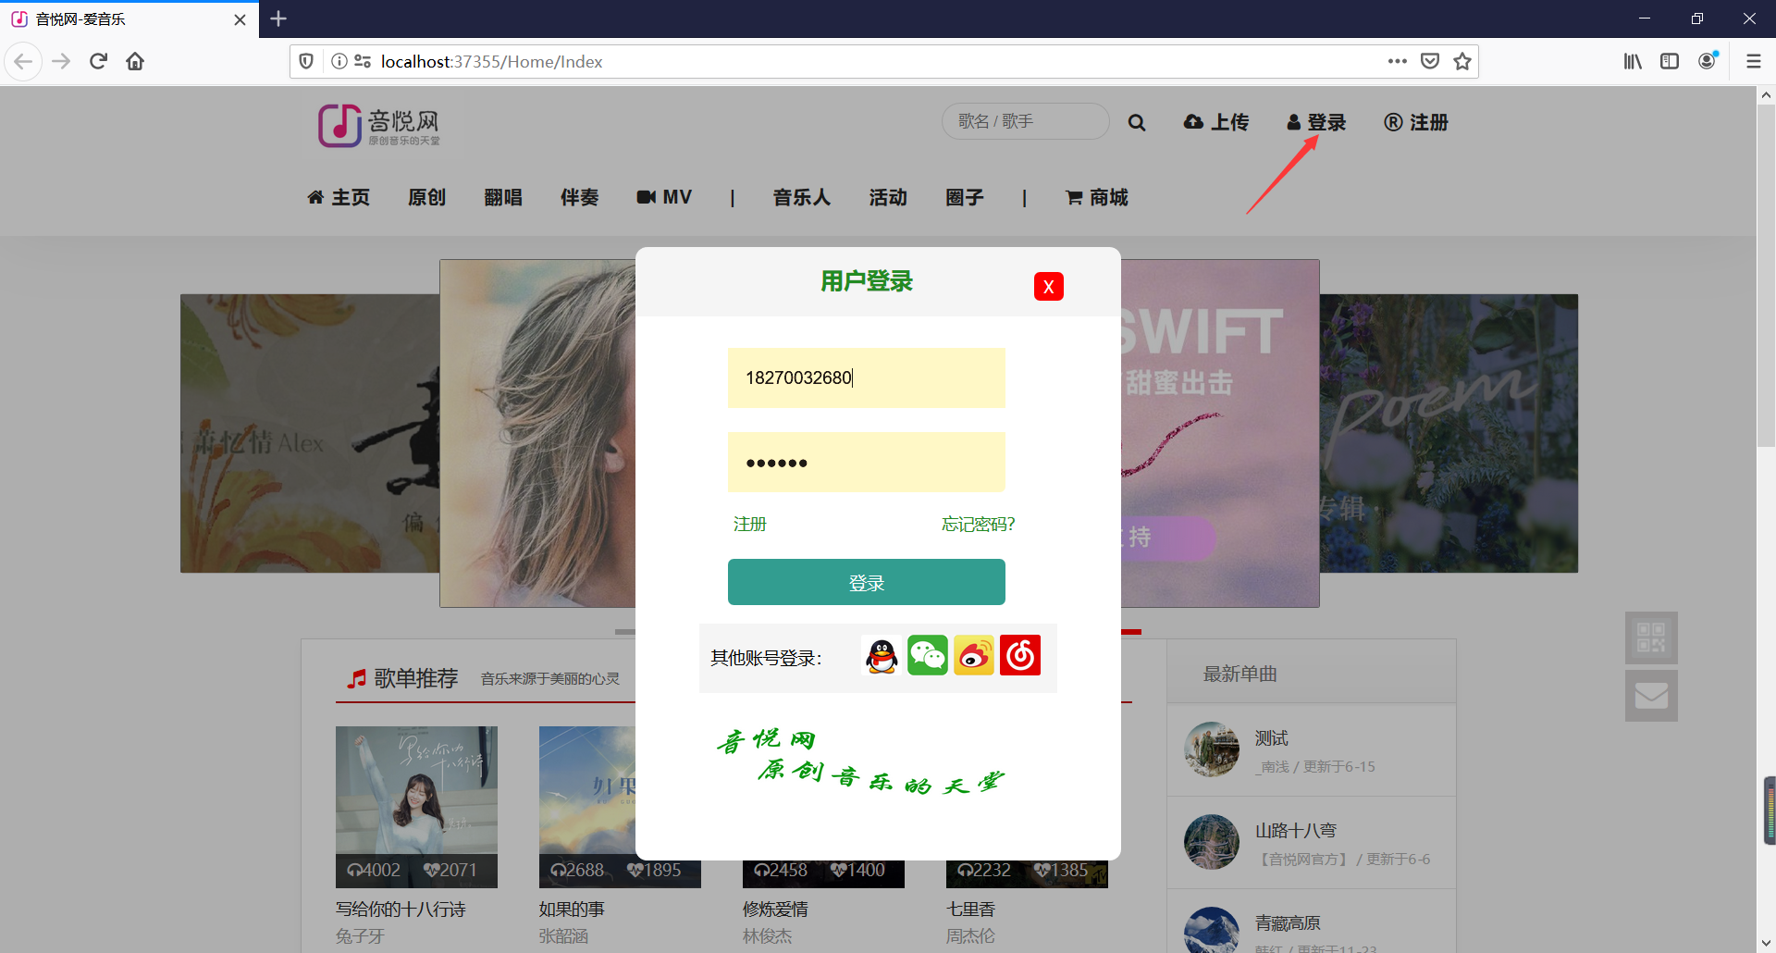

2.输入正确的账号密码后点击登录，这里提供测试账号

账号：手机号18214929132或账号20191048

密码:123456

登录成功后如图

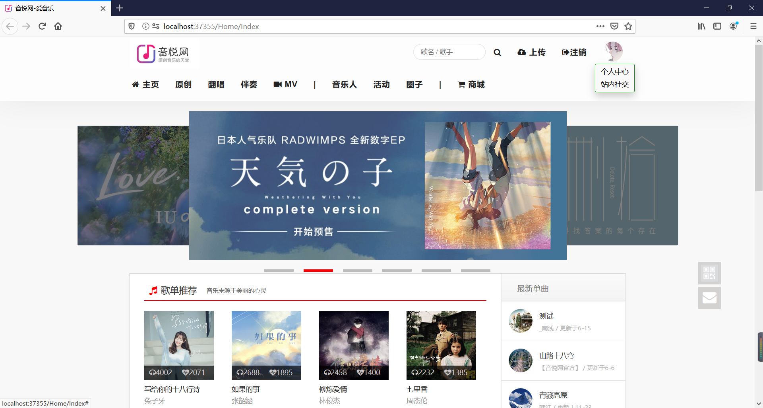

## 注册功能

1.点击右上角注册，弹出注册框

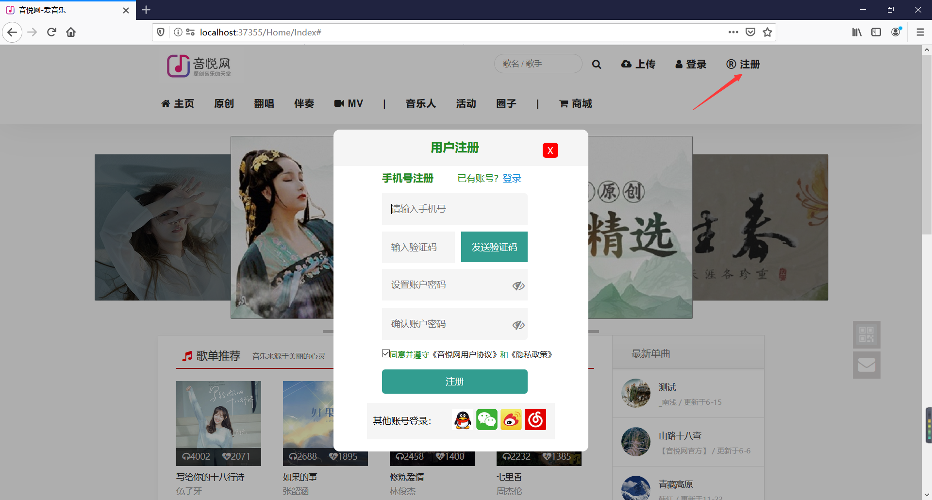

2.输入手机号点击发送验证码，接收到模拟验证码

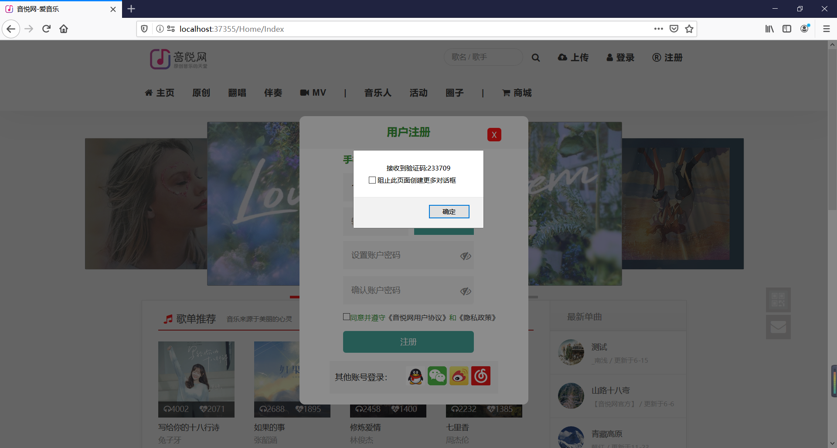

3.输入模拟验证码和设置账户密码，完成后点击注册

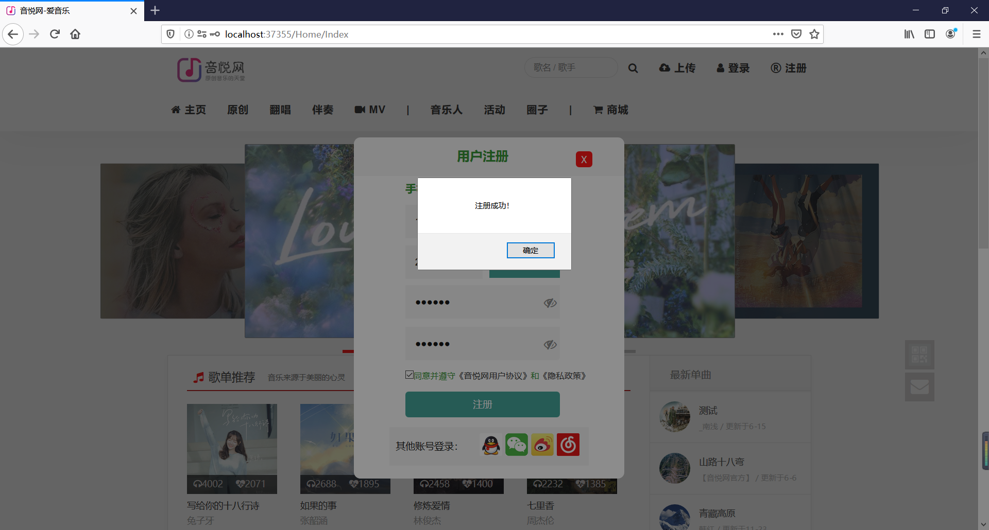

4.完成注册后可进行新账号登录

## 找回密码功能

1.登录框中点击“忘记密码？”

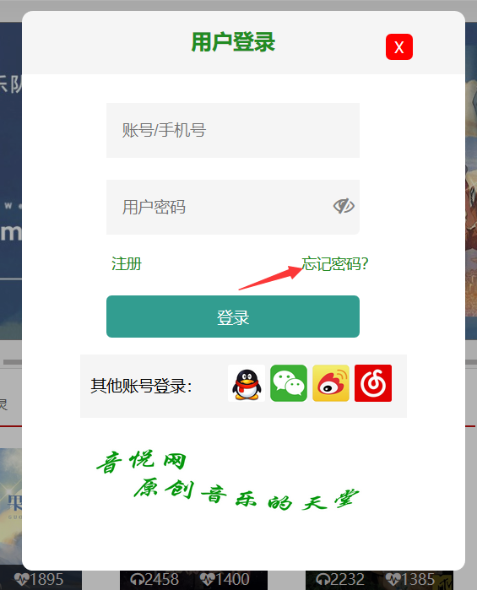

2.输入注册时绑定的手机号

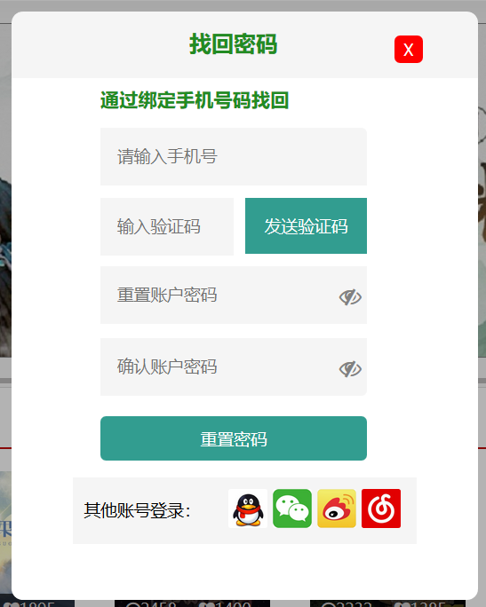

3.点击发送验证码，接收到模拟验证码

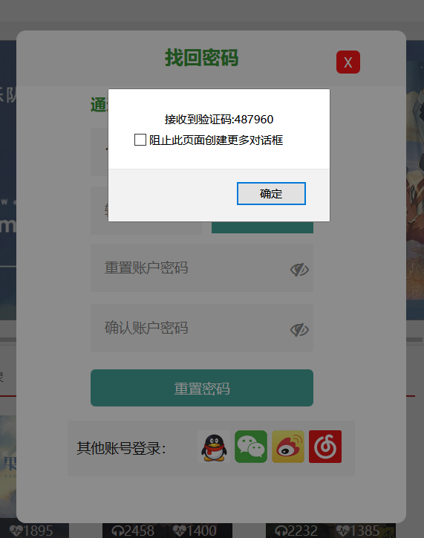

4.输入验证码和新的密码，二次确认密码，点击重置密码即可更改密码成功

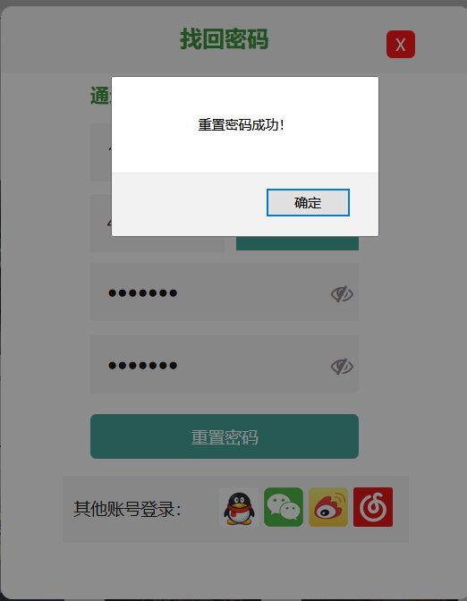

5.重置密码后即可用新密码登录。

## 歌曲查找功能

1.歌曲搜索框中输入自己想要查找的歌曲名或歌手名，可以模糊匹配歌曲

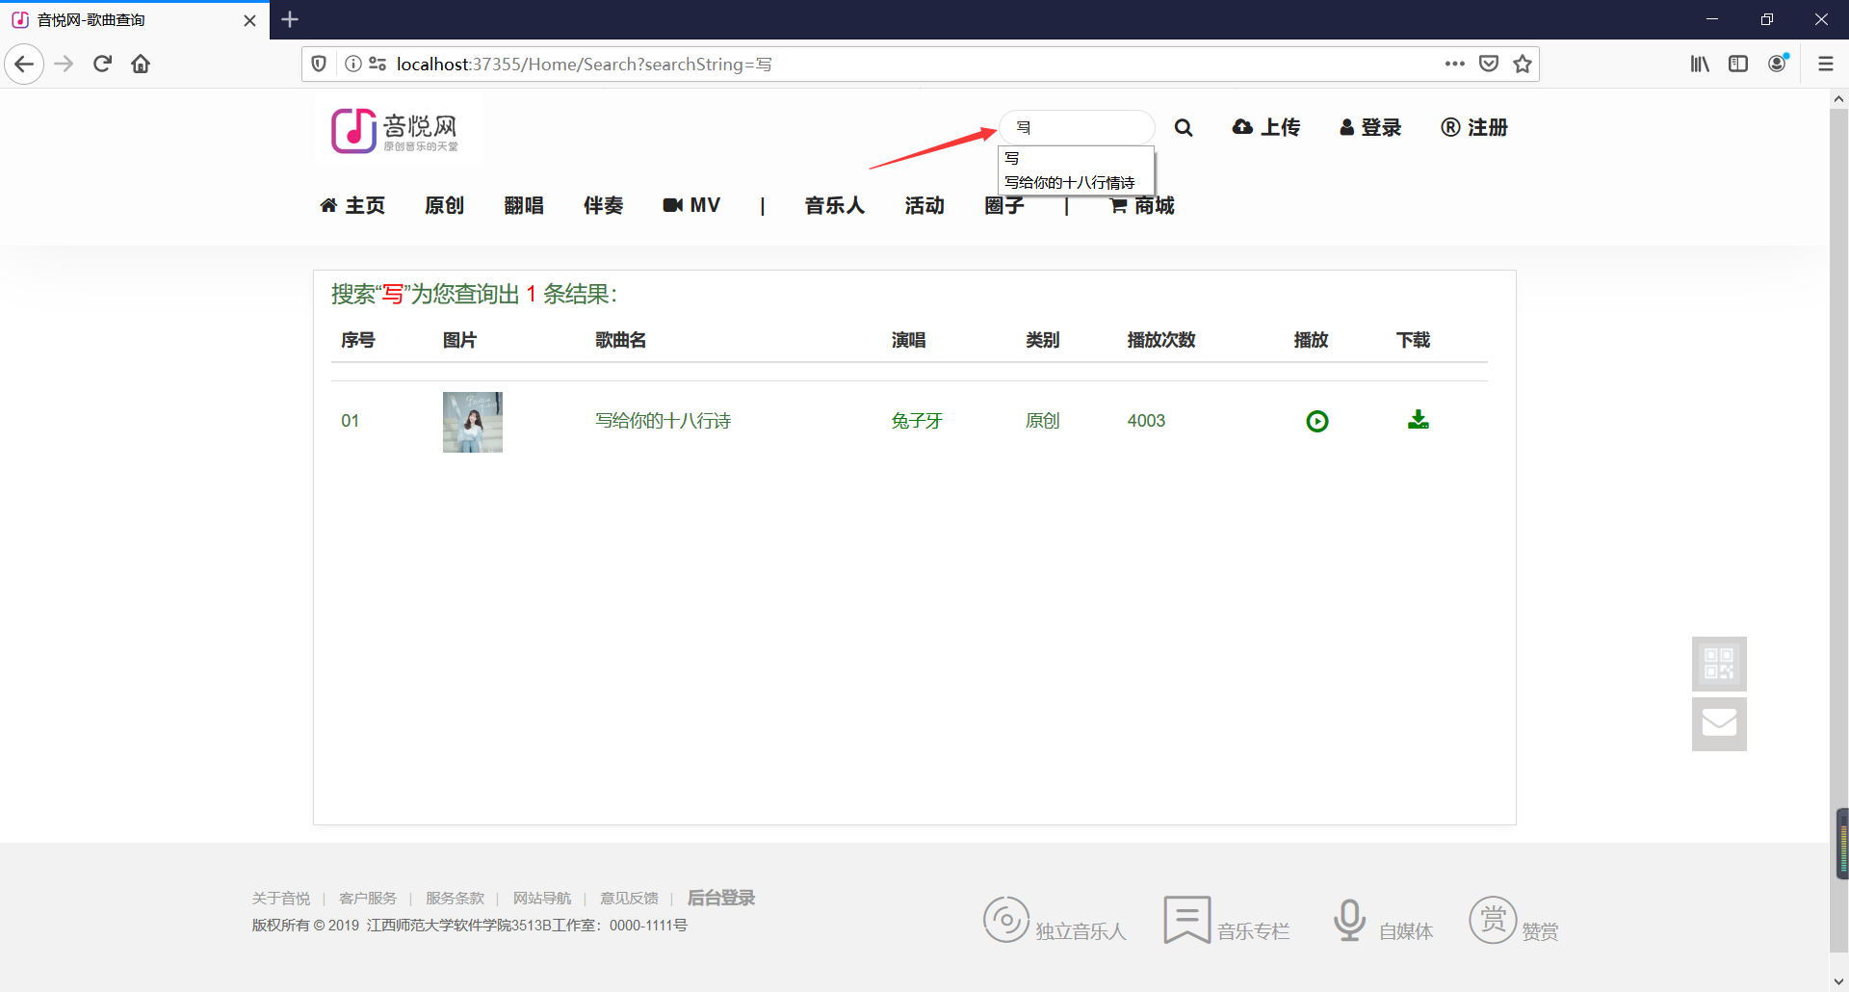

2.也可以在主页歌曲分类通过点击更多选择不同种类的歌曲

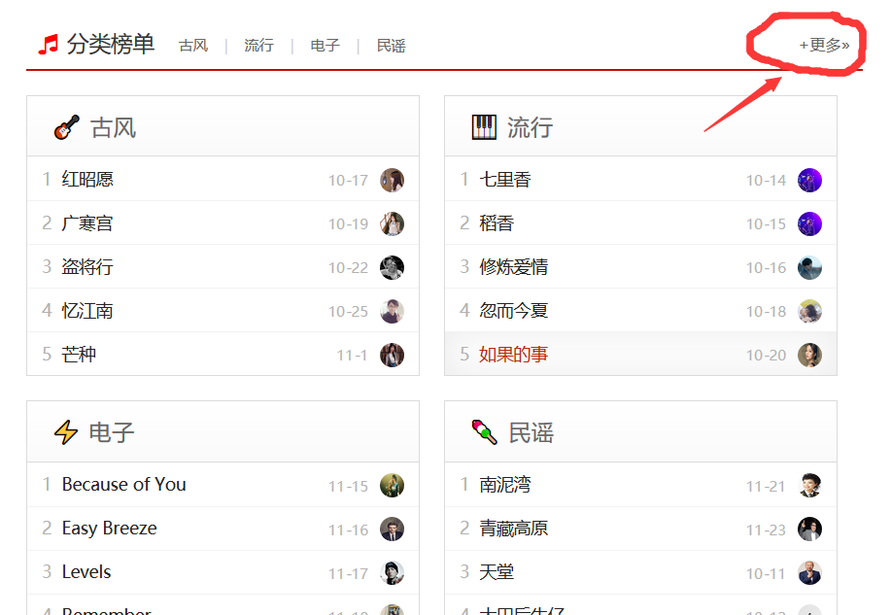

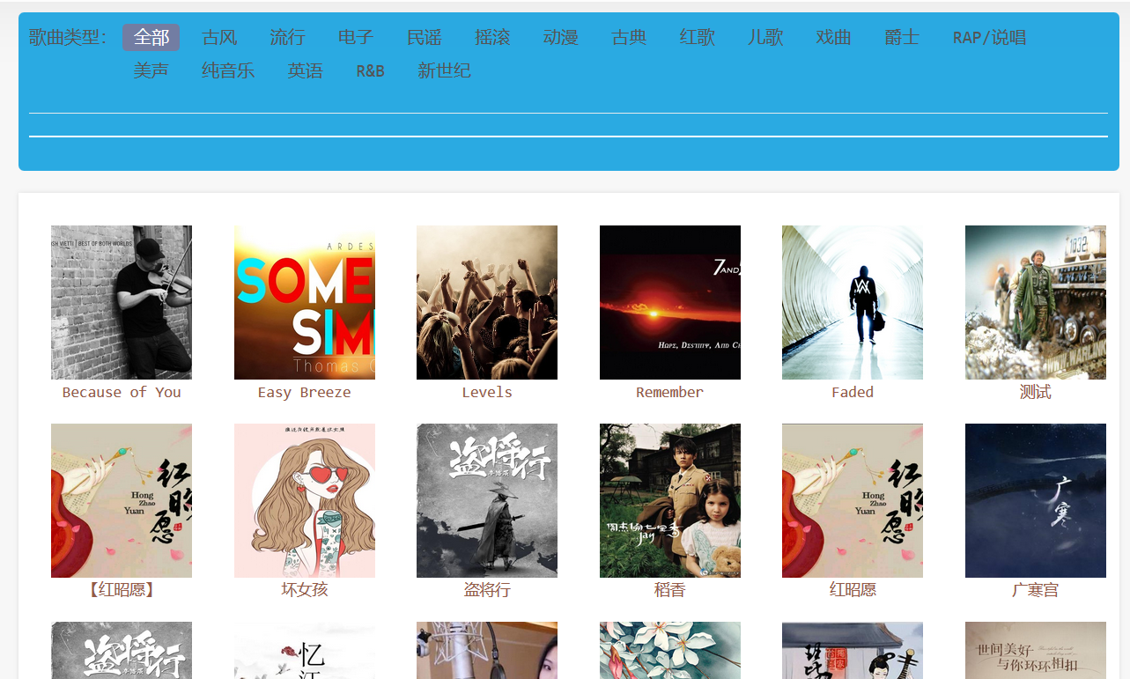

## 歌曲播放功能

1.选中自己喜欢的一首歌曲，单击进入歌曲详情页

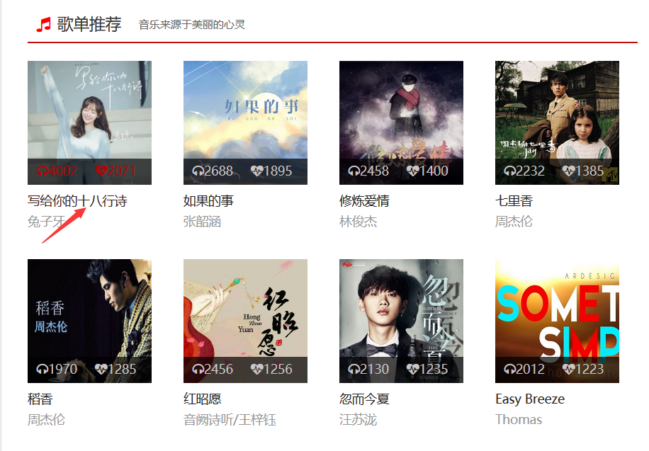

2.点击播放下一首即可播放下一首用户最近播放的音乐（该功能必须用户登录有效）

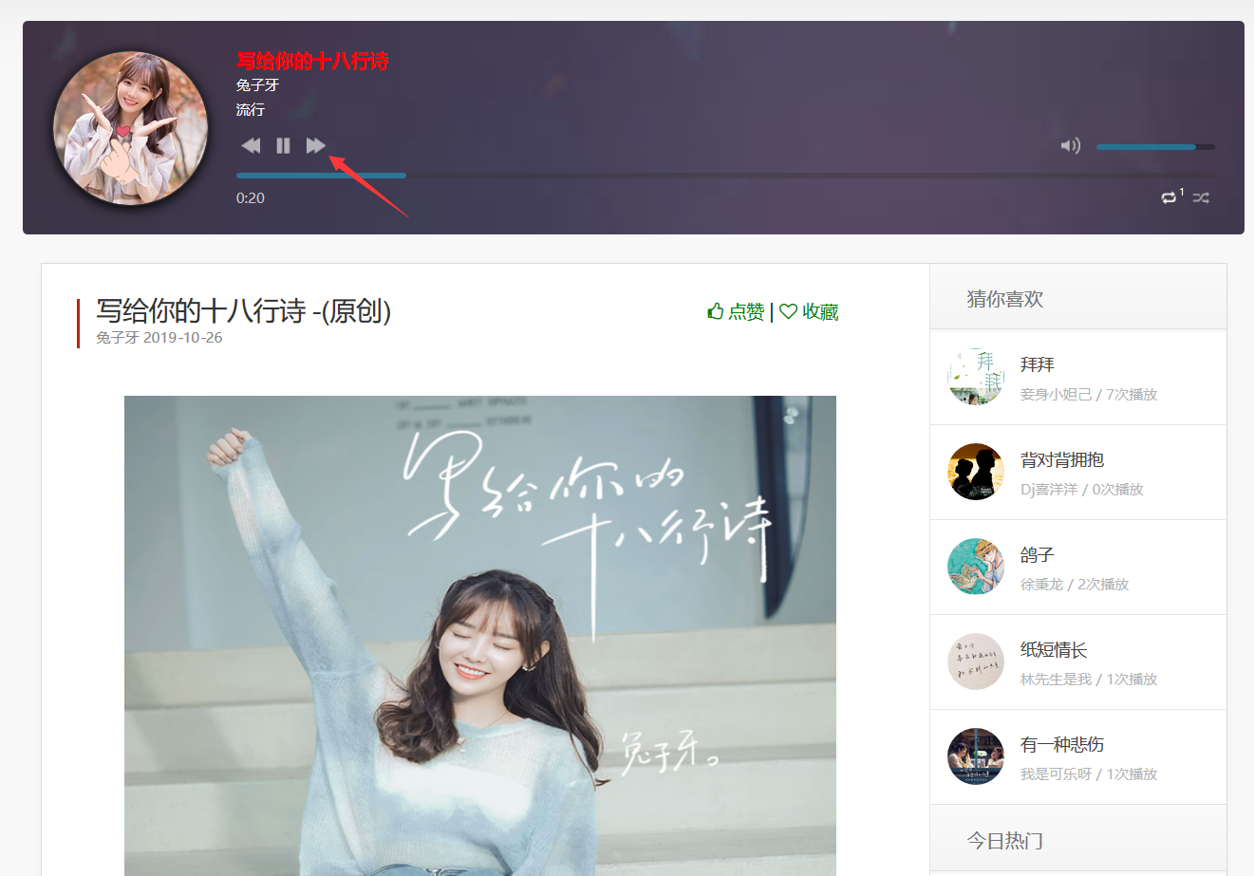

## 歌曲收藏功能

1.歌曲详情页点击收藏即可对歌曲进行收藏

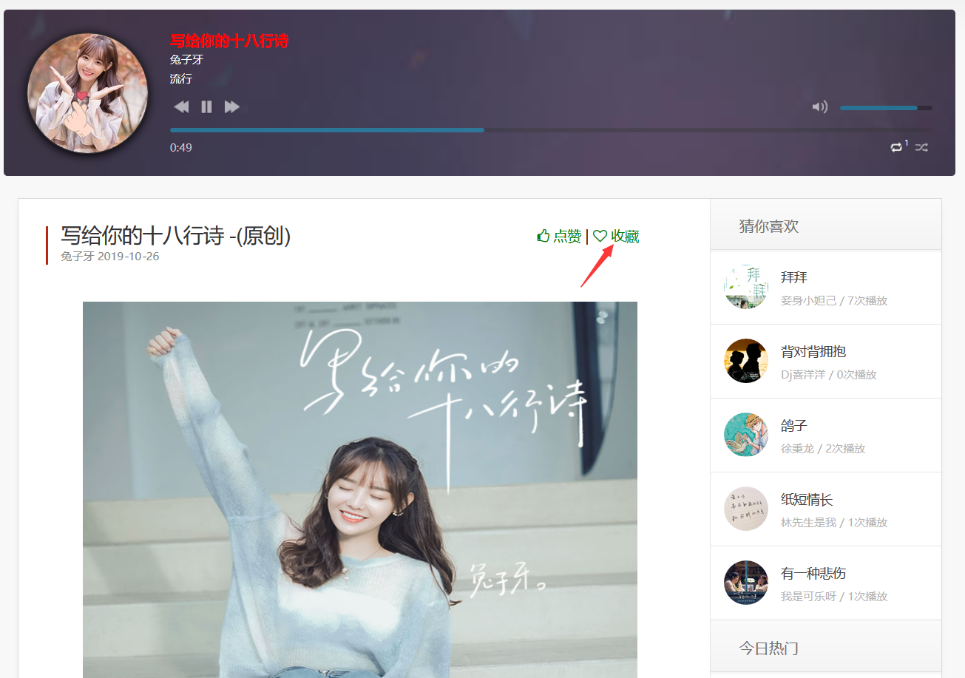

2.收藏后可在个人中心我收藏的歌曲中看到

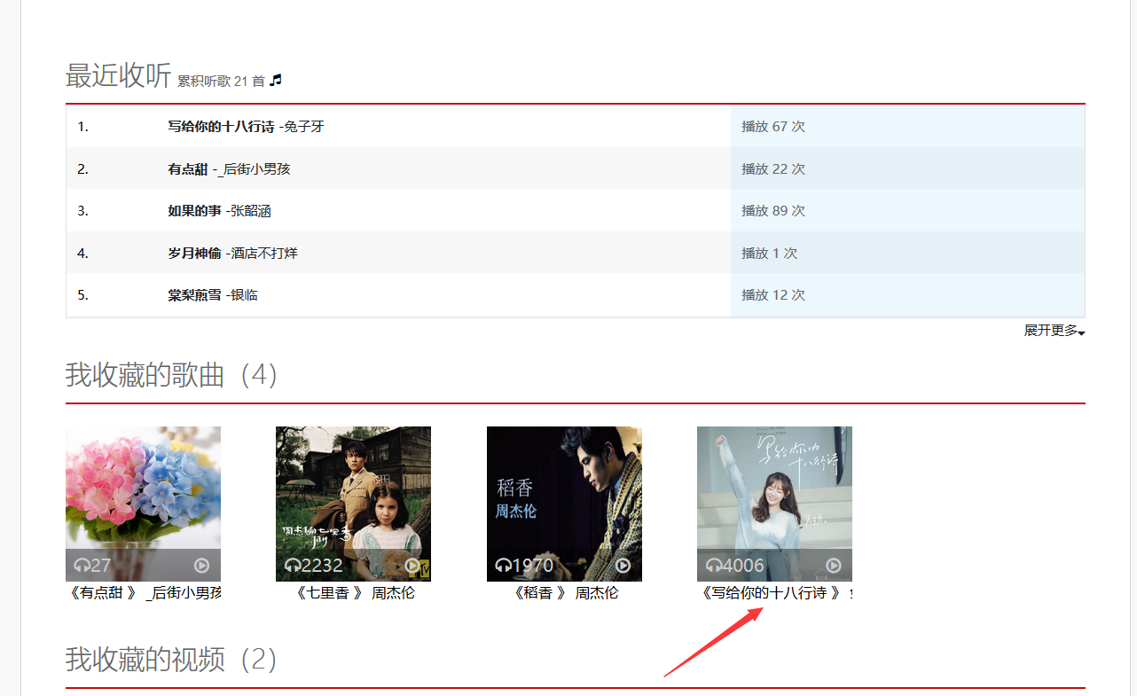

3.对于已收藏歌曲在详情页点击已收藏即可取消对该歌曲的收藏

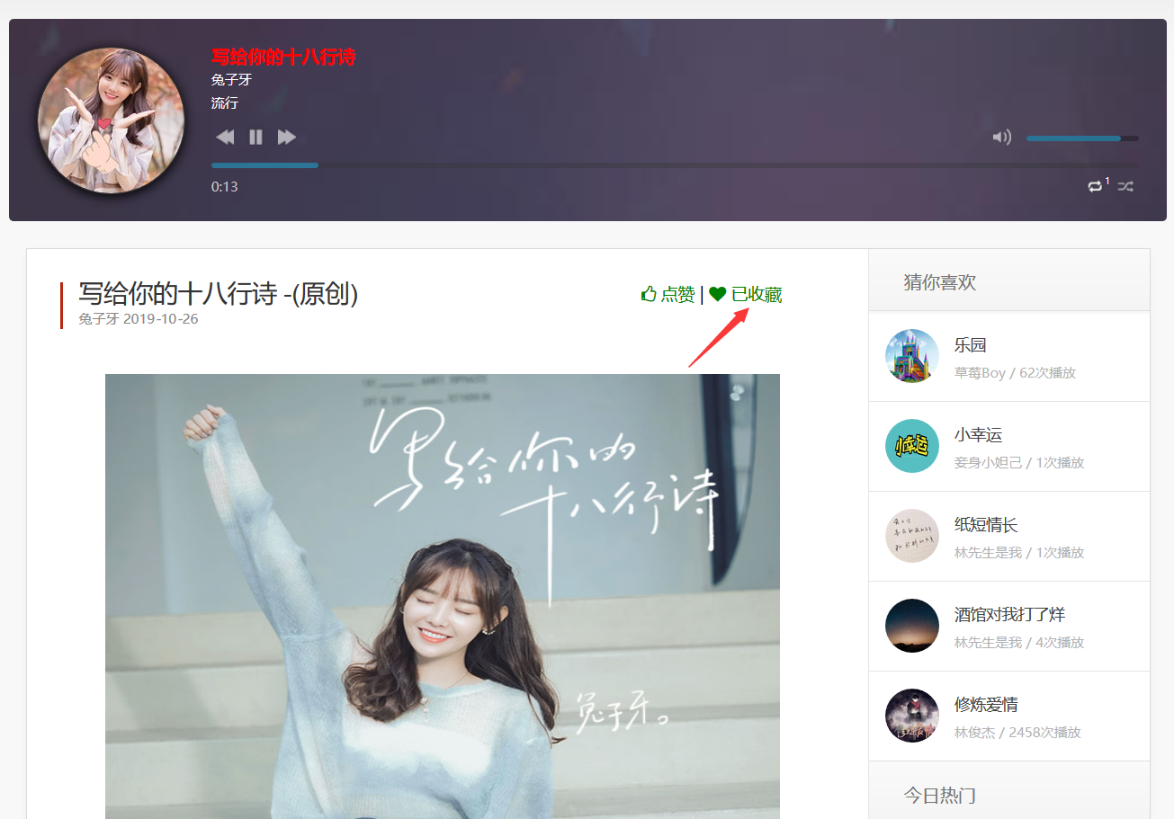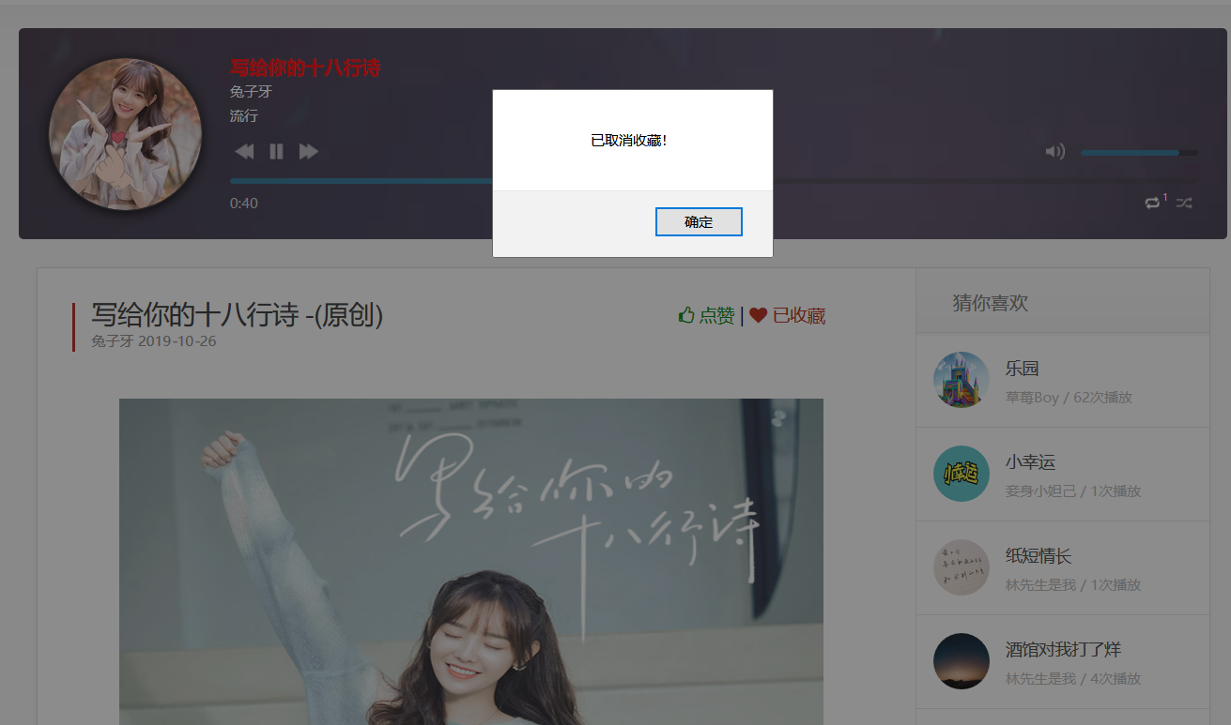

## 歌曲评论功能

1.登录后用户可以对自己喜欢的歌曲进行评论

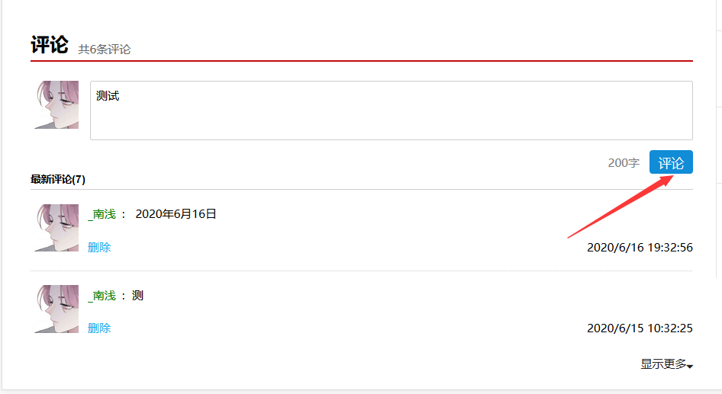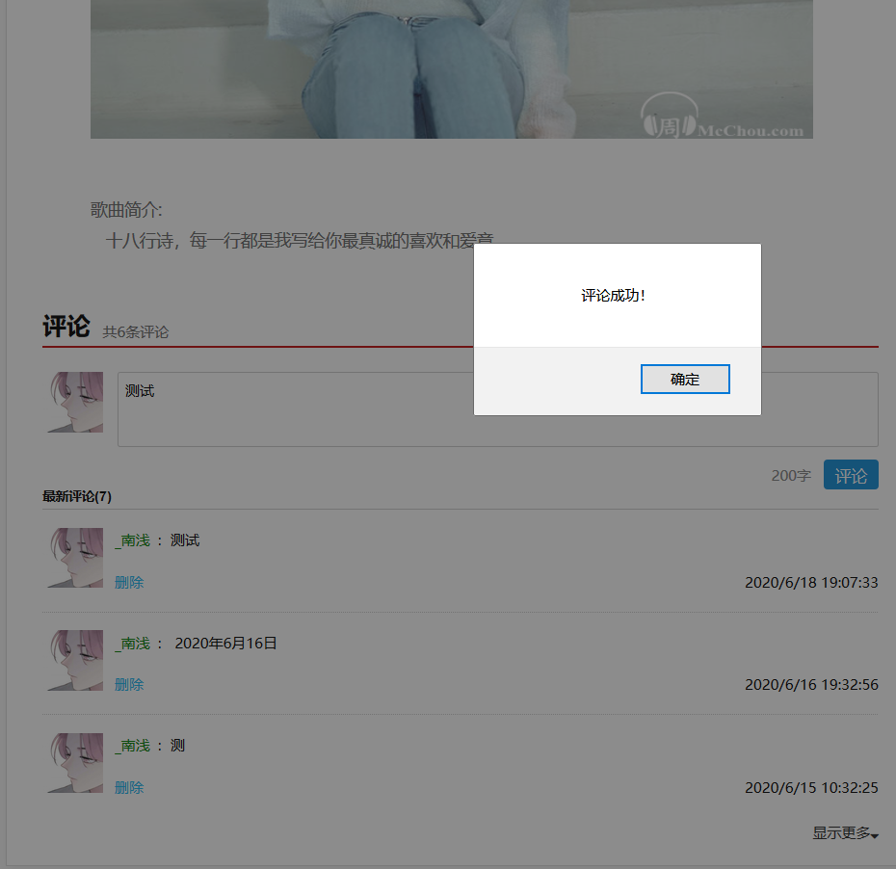

2.也可以对已评论内容进行删除

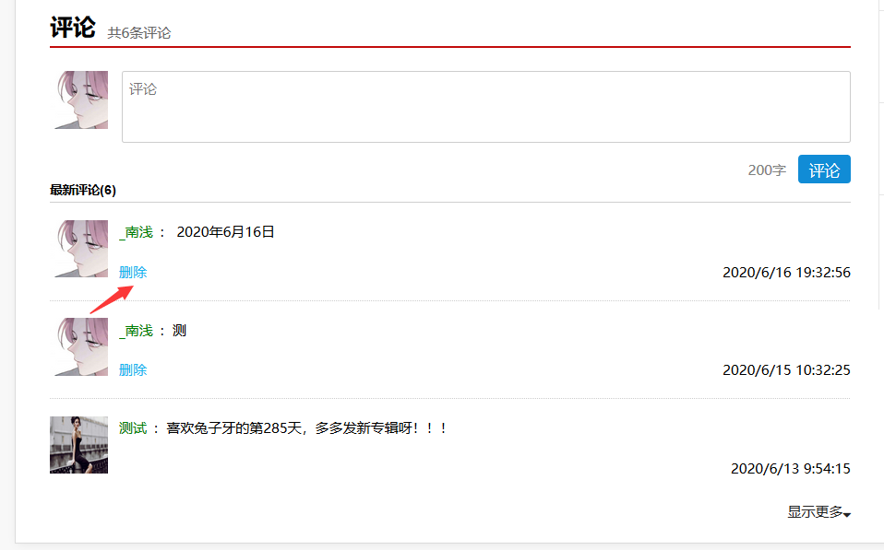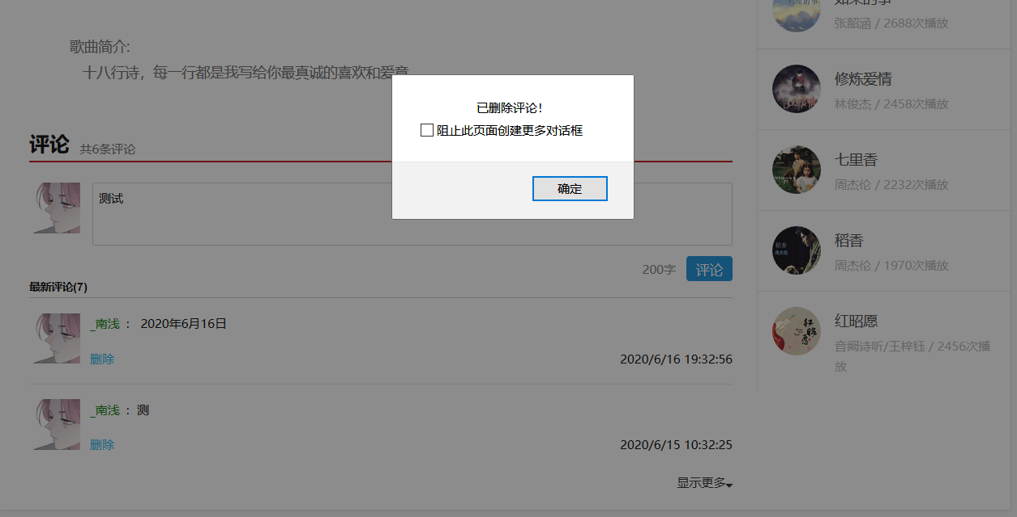

## 视频收藏功能（与歌曲类似）

## 视频评论功能（与歌曲类似）

## 伴奏搜索功能

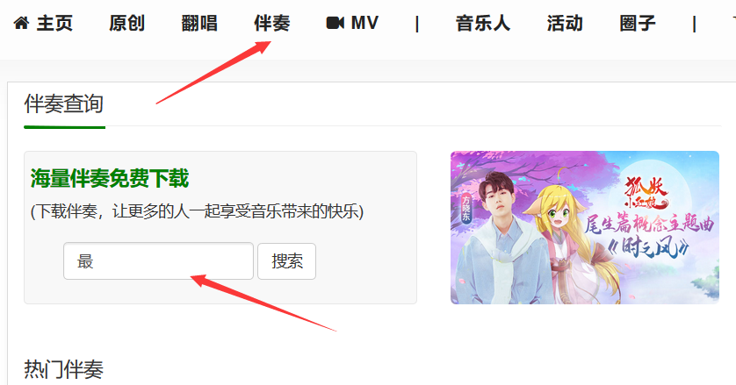

## 视频搜索功能（与歌曲类似）

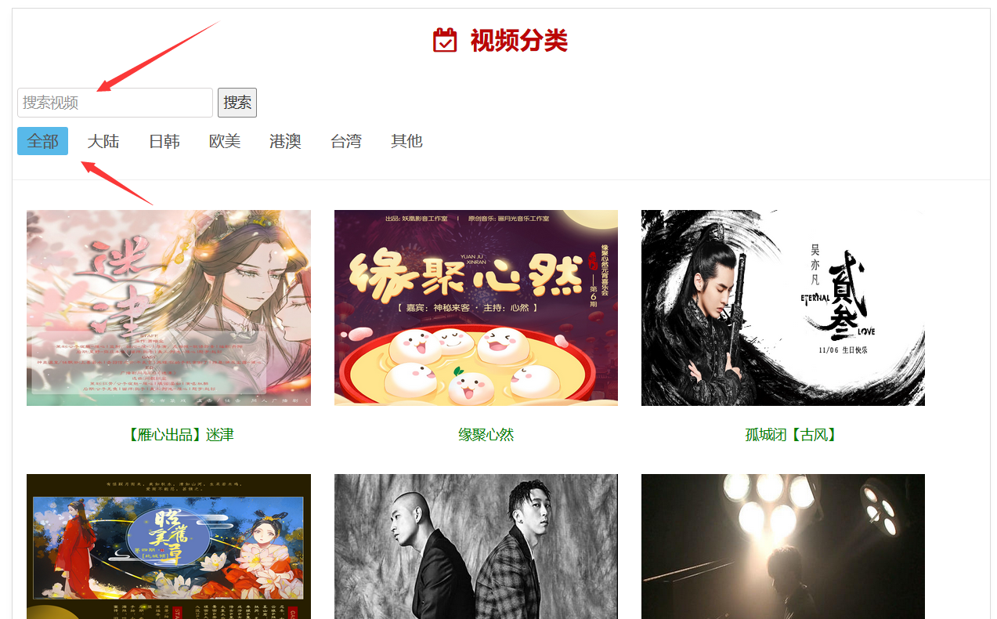

## 上传视频功能

1.输入上传作品信息

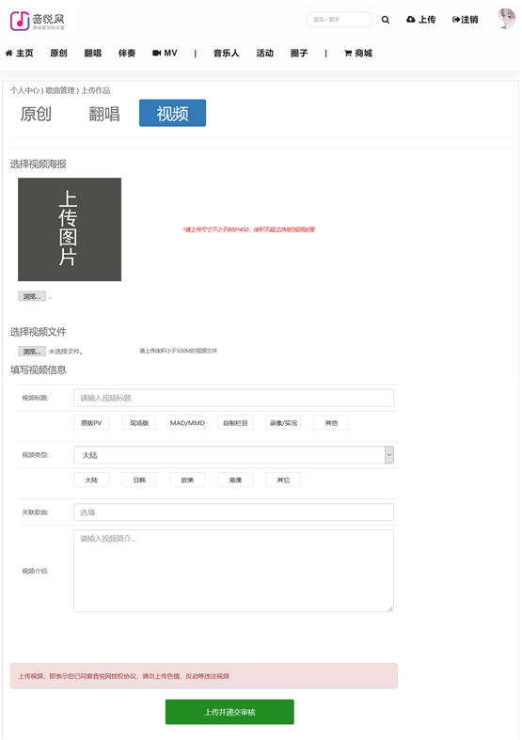

2.点击上传审核

3.上传成功后可在个人中心看到上传的作品

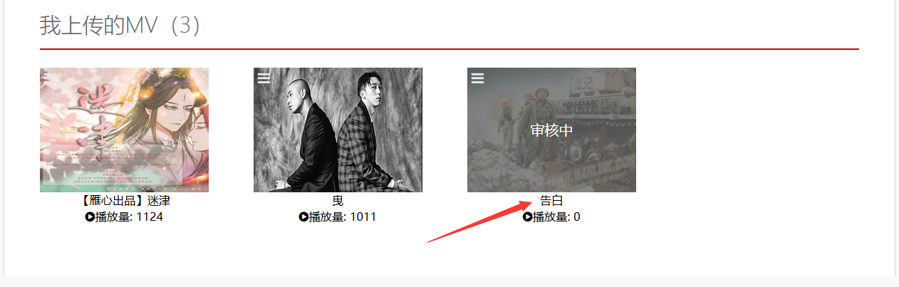

4.对作品不满意可以点击删除

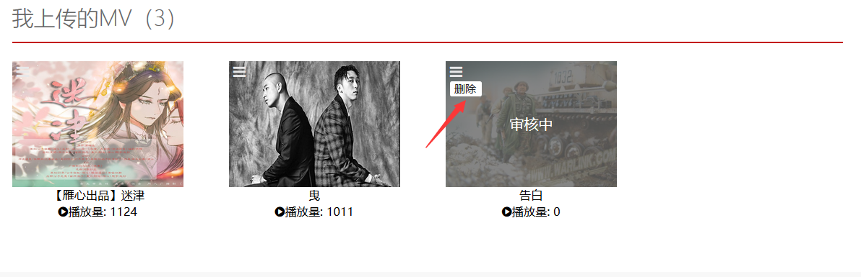

## 上传原创功能

（用户必须为Sing会员才有资格，与视频类似）

## 上传翻唱功能

（普通会员资格，与视频类似）

## 修改个人资料功能

1.点击个人中心修改资料既可以进入个人资料编辑页

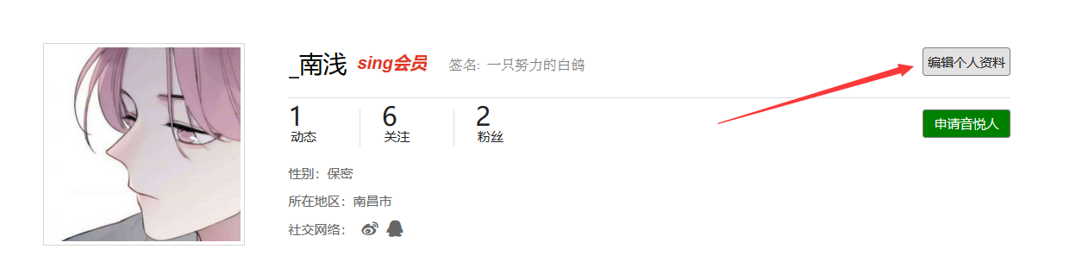

2.用户可对自己的信息进行修改

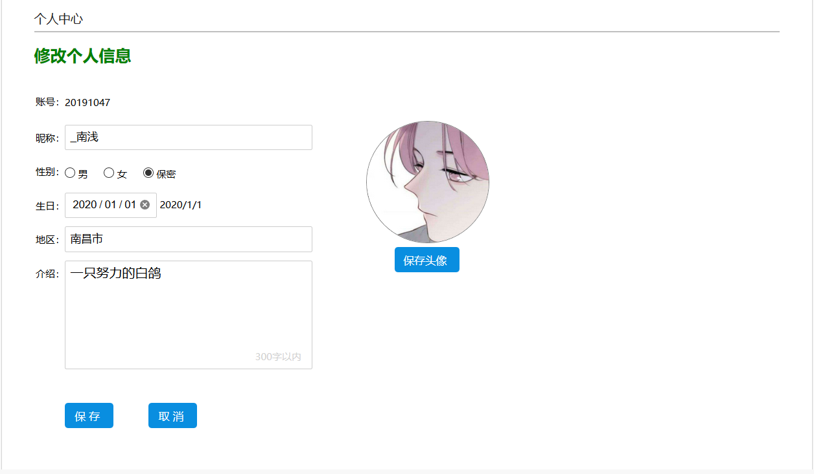

## 音悦人申请功能

用户通过该功能可成为sing会员

1.点击个人中心的音悦人申请进入申请详情页

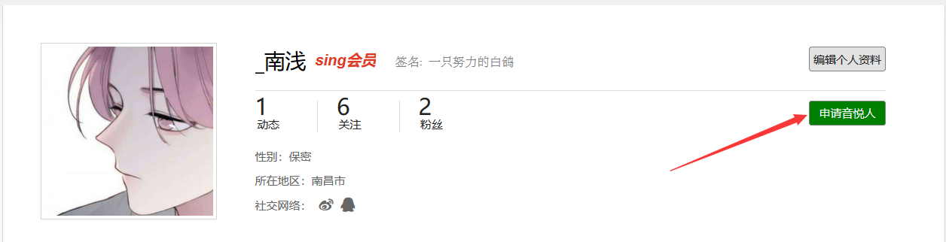

2.用户根据自己的条件，符合要求可以发起音悦人申请

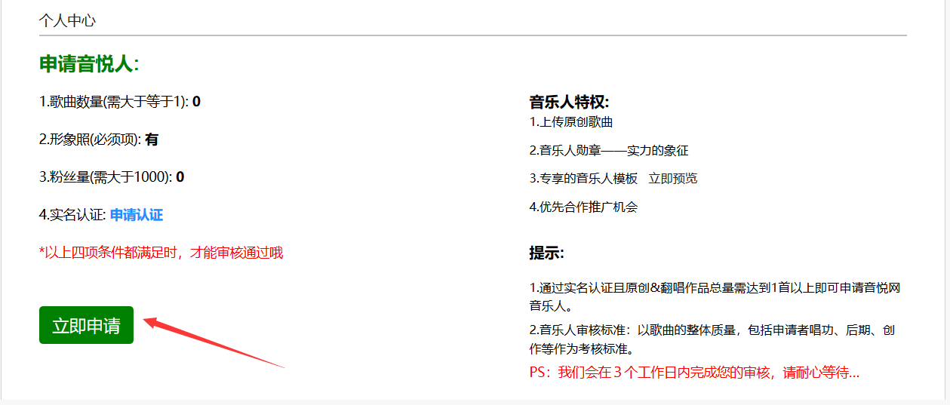

3.提交申请后需待管理员审核

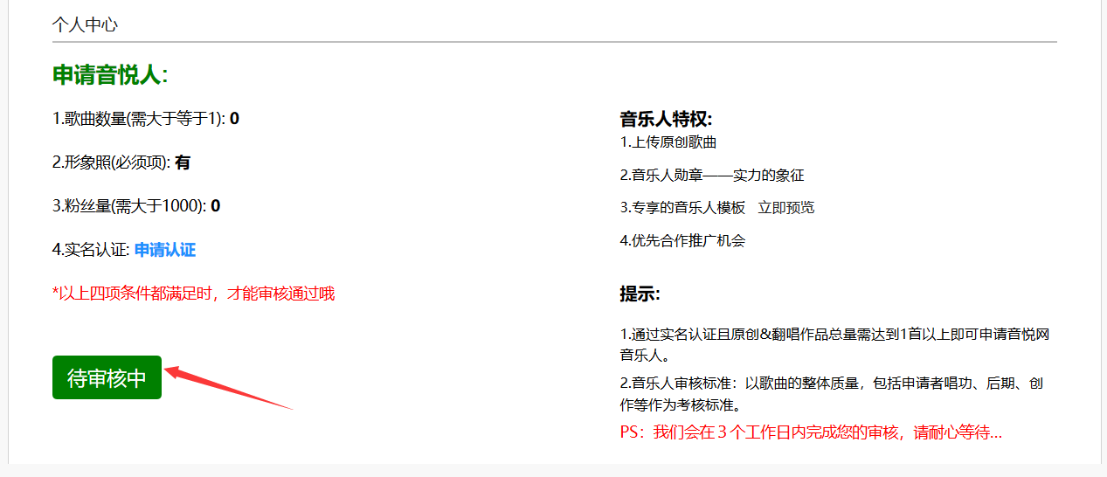

社交模块

(1)音乐人模块

1.1音乐人专辑：

点击音乐人进入主页面，然后点击用户标签进入音乐人专辑；

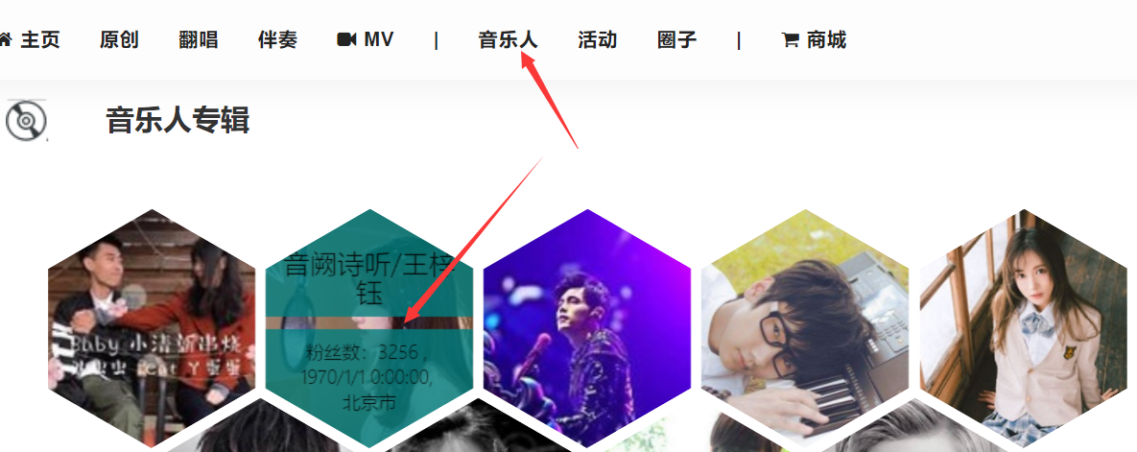

用户允许在专辑内点赞、收藏、关注、留言；也可以点击歌曲封面或信息进入歌曲播放页面。

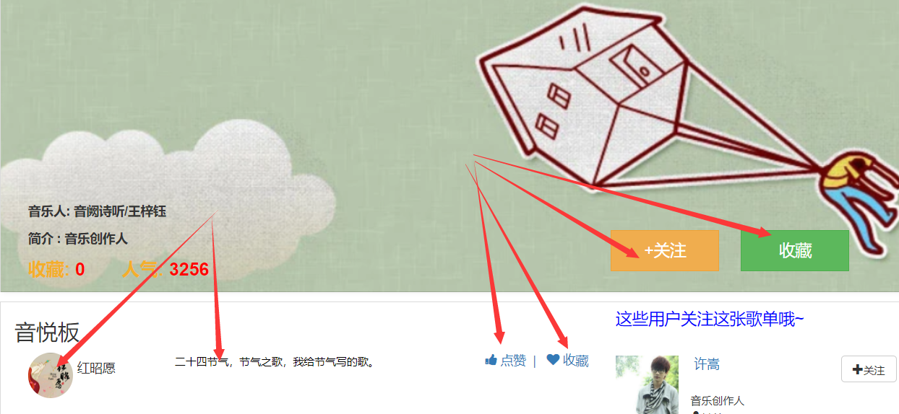

1.2 活动专辑：

点击音乐人进入音乐人页面；

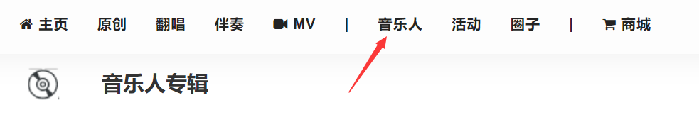

点击活动封面进入活动专辑；

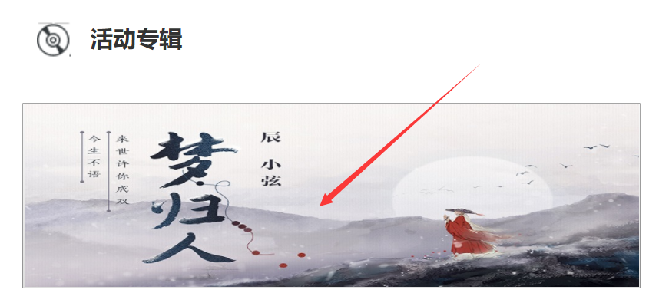

用户允许在专辑内点赞、收藏、留言。也可以点击歌曲封面或信息进入歌曲播放页面。

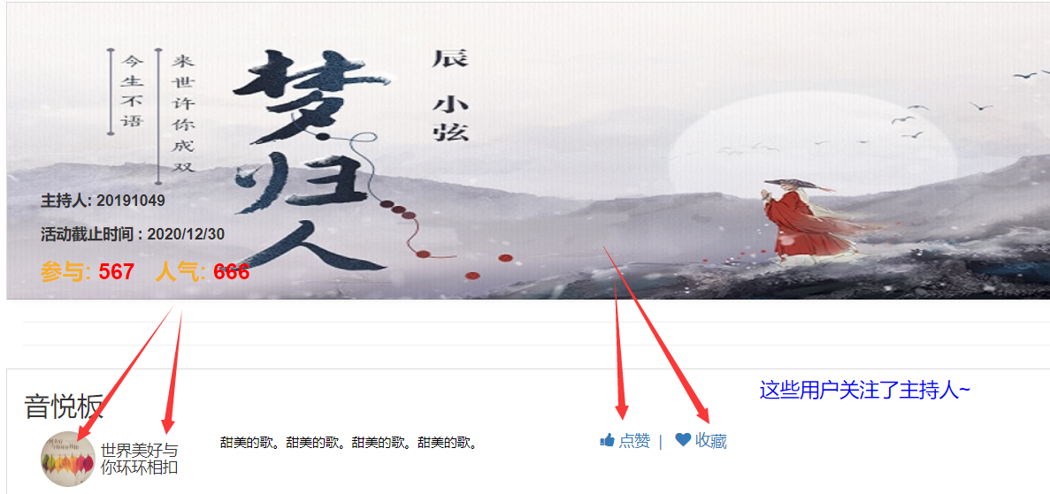

**1.3 专辑留言**

进入专辑页面（如上）

下拉到留言板位置，输入留言内容，并单击“发布留言”按钮，完成留言。

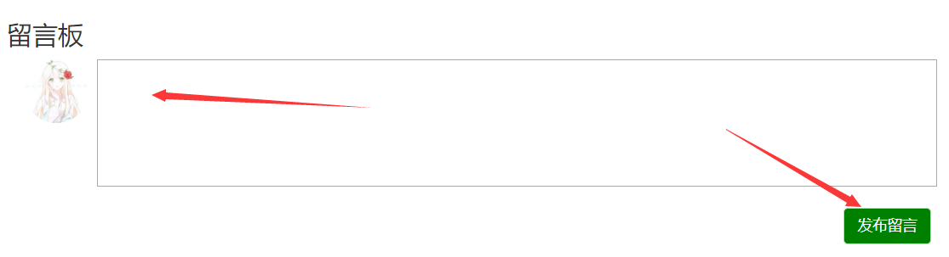

1.4申请音乐人：

点击申请音乐人链接；

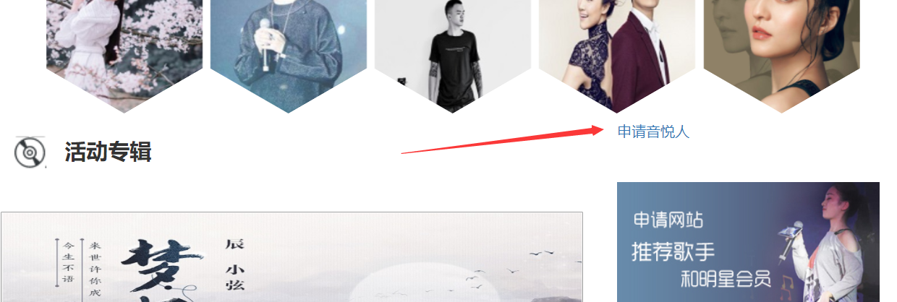

进入个人中心页面（参考音乐模块申请音乐人流程）。

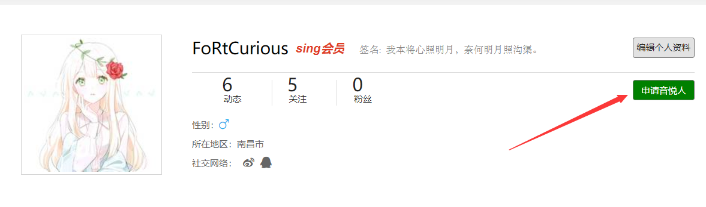

（2）活动模块

2.1 发布活动：

点击“活动”进入活动主页，然后点击“发布活动”进入编辑页面；

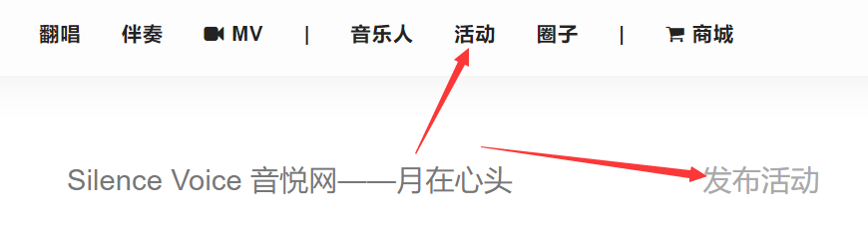

完整填写页面内容，然后勾选确认框，点击“发布并提交审核”按钮，完成发布。

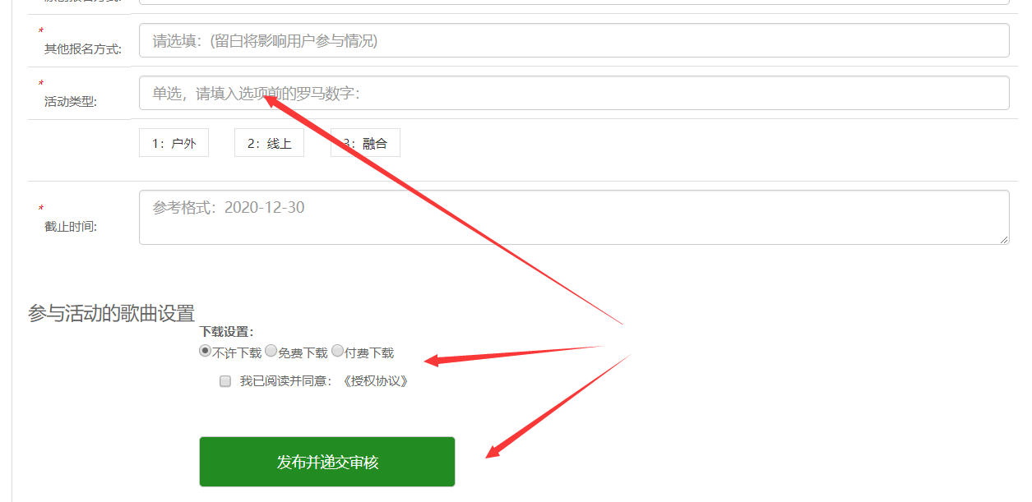

2.2 屏蔽活动：

主页选择活动，点击“屏蔽”按钮；

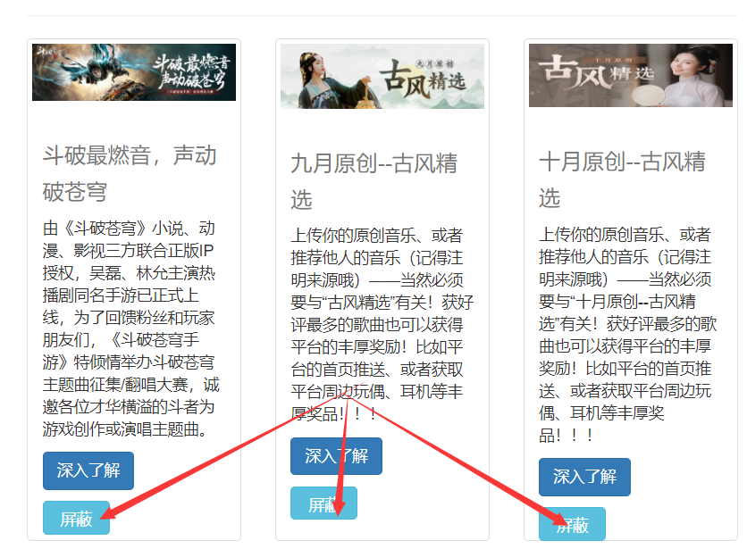

确认提示框，即可成功屏蔽。

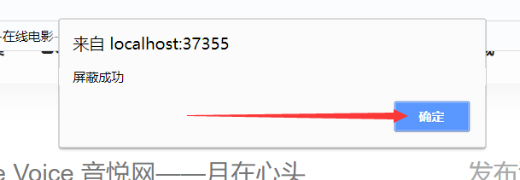

2.3 查看活动：

主页选择活动，点击“深入了解”按钮；

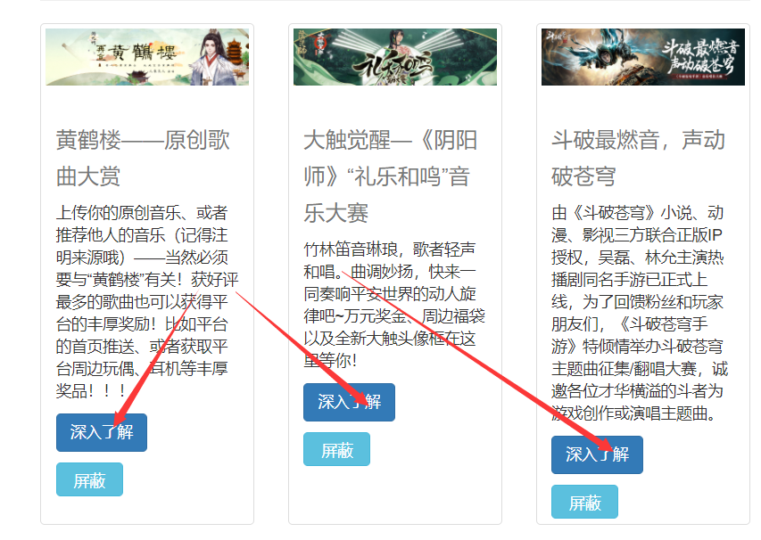

或在活动展示页面单击“深入了解”按钮

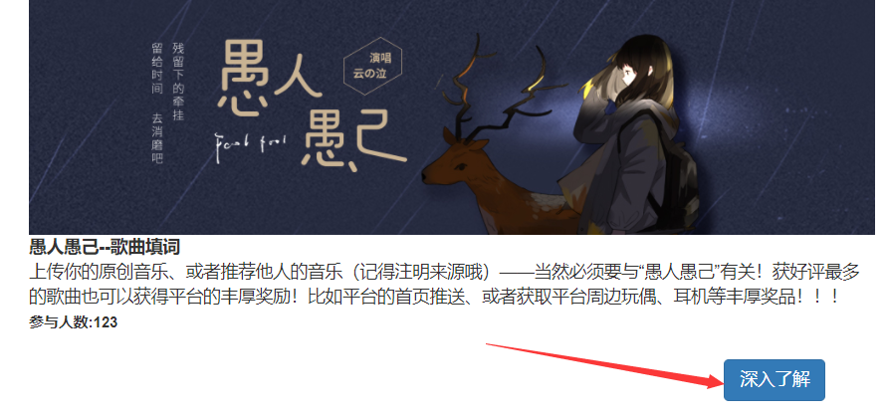

2.4 投诉活动

主页选择活动（参考上文），点击“深入了解”按钮；

点击详情页面右上角“投诉”进入投诉页面；

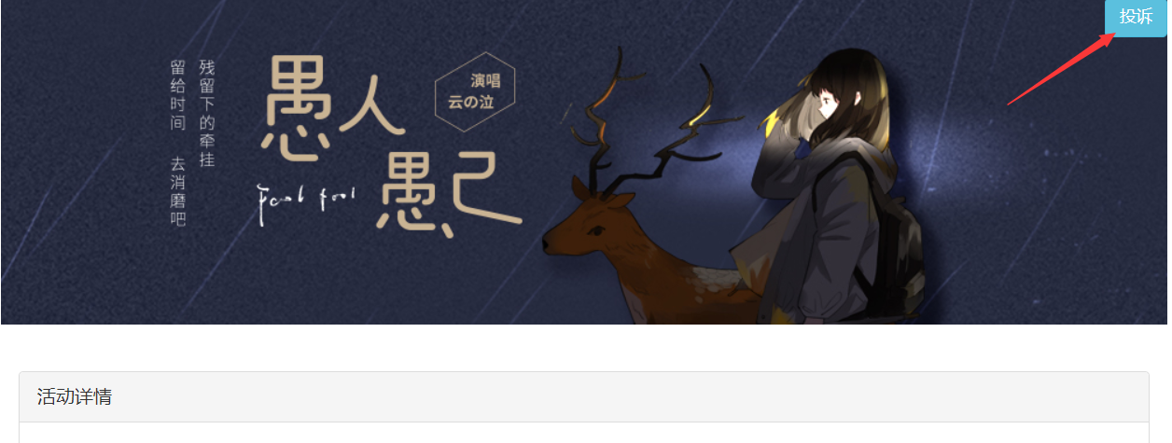

完整填写页面信息，然后勾选确认框，点击“提交”按钮完成一次投诉。

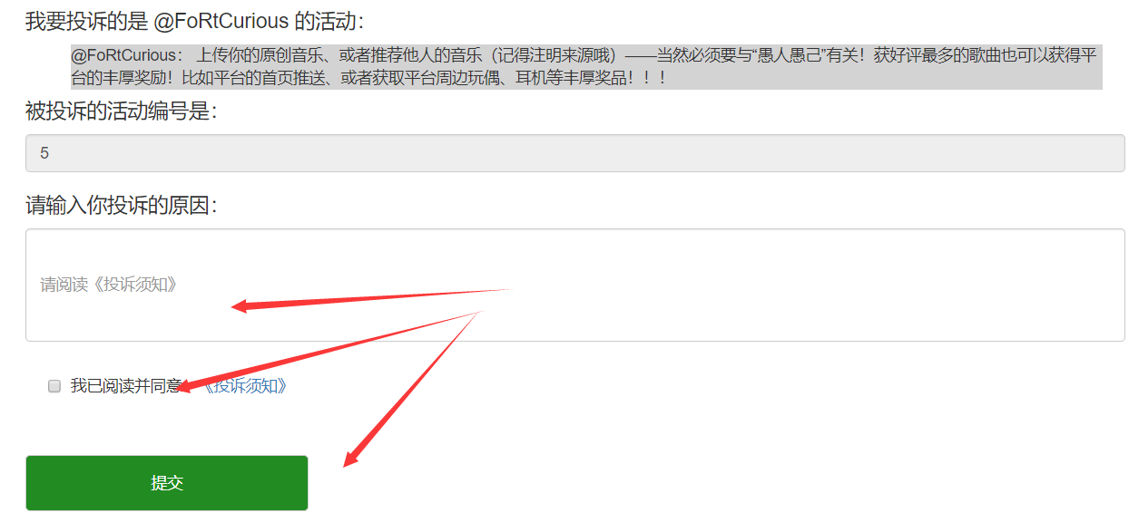

（3）圈子模块

3.1 发布动态

在输入框中输入内容，然后单击“发布动态”按钮即可完成一次发布

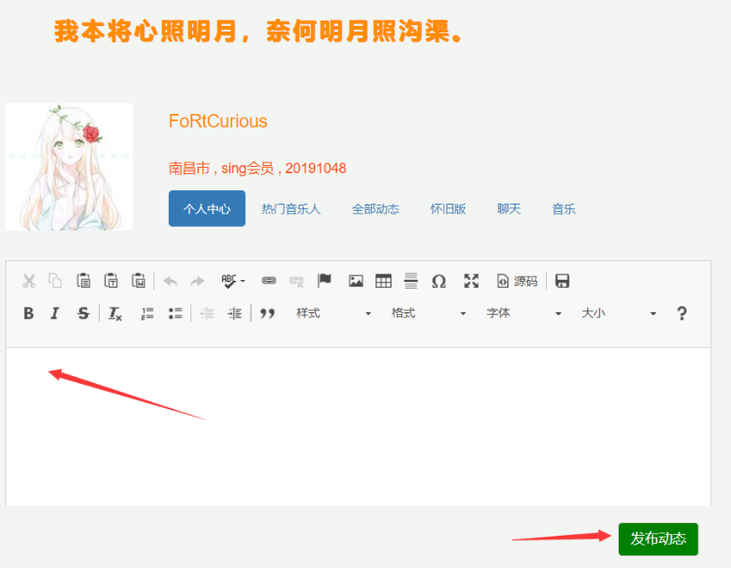

3.2 评论动态

选择动态，点击“评论”，

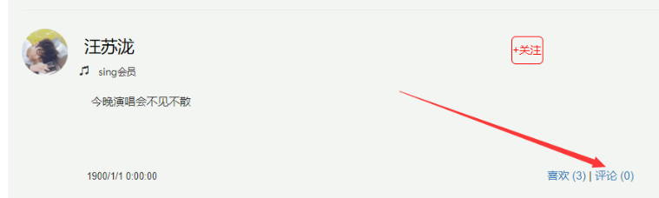

进入详情页面，输入评论内容然后点击“发送”按钮，完成评论。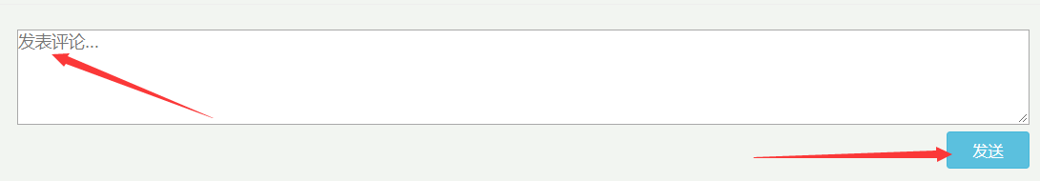

3.3 回复评论

在动态详情页中的评论列表中，单击“回复”按钮展开评论框；

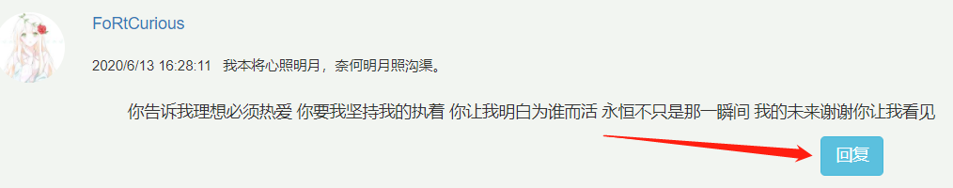

输入回复内容，并单击“发送按钮”，完成回复。

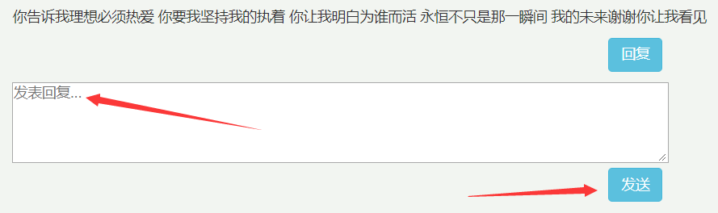

3.4投诉动态

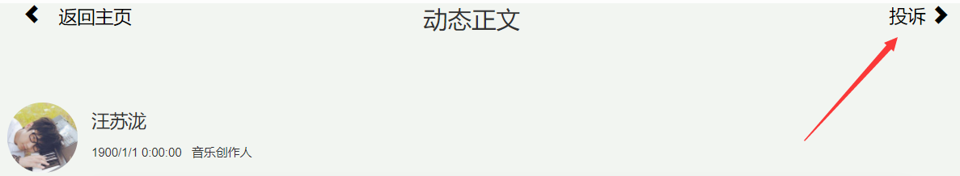

单击“投诉”进入投诉页面；

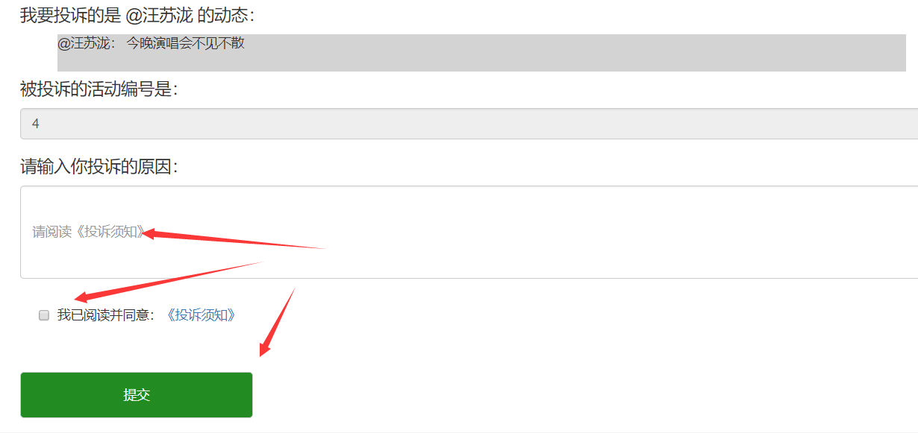

填写原因，然后勾选确认框，并单击“提交”按钮，完成投诉

3.5 投诉用户

在活动详情页点击用户头像，进入个人空间；

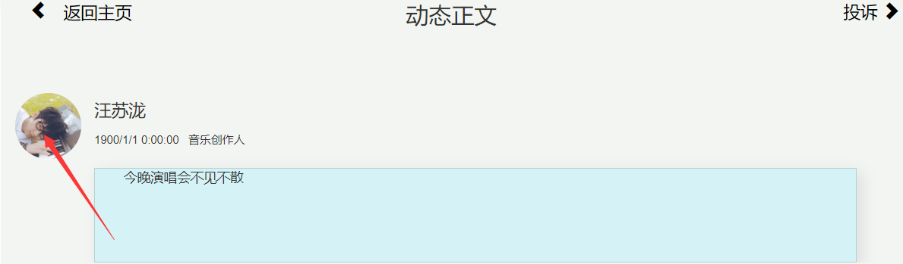

选择更多，点击“投诉”；

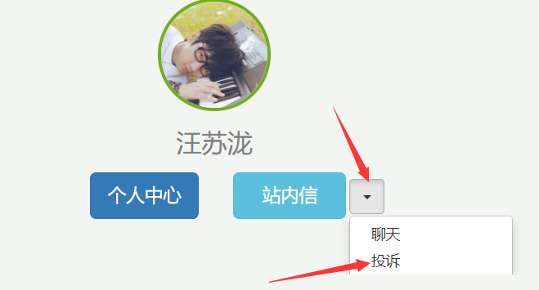

填写原因，勾选确认框，并单击“提交”按钮，完成投诉。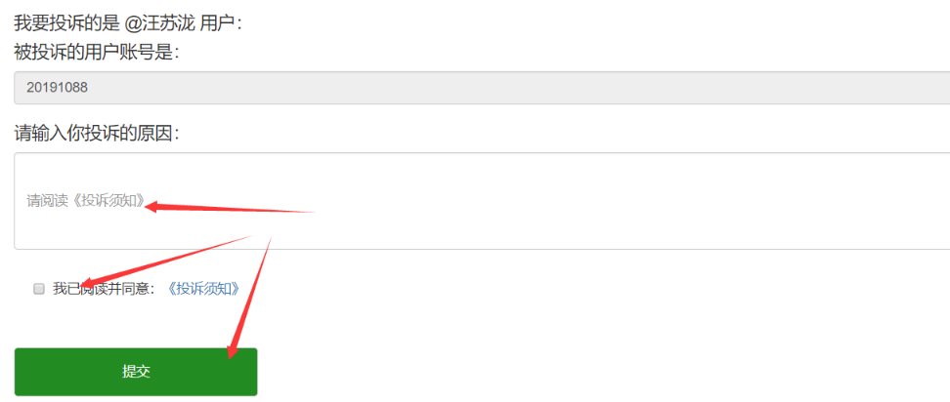

（4）通讯模块

4.1 发送邮件

单击站内邮箱进入邮箱主页；

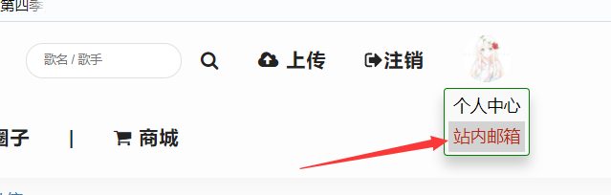

单击写信，编辑邮件；

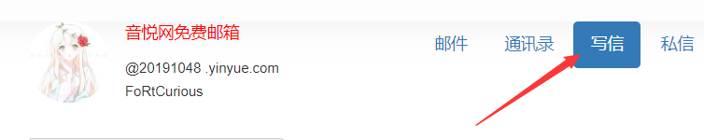

完整编辑内容，单击“发送”按钮，完成邮件的发送

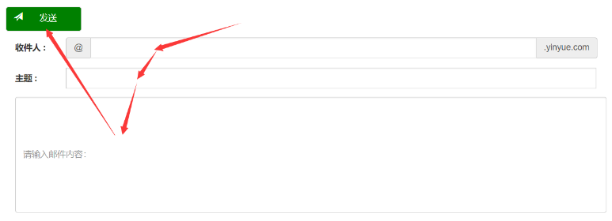

4.2 删除邮件

单击邮件，进入收件箱；

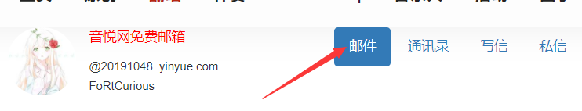

单击删除，邮件移入垃圾箱。

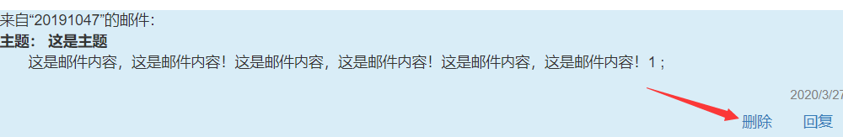

4.3 恢复邮件

单击垃圾箱，进入垃圾箱页面；

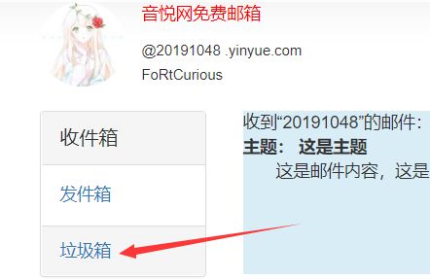

单击恢复，邮件移入收件箱。

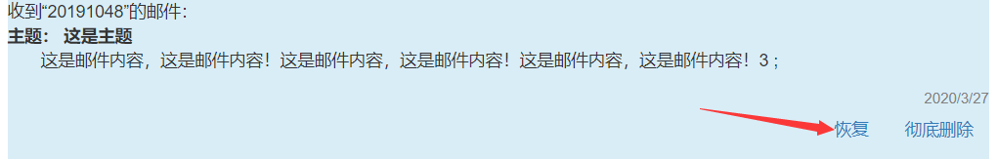

4.4 搜索用户

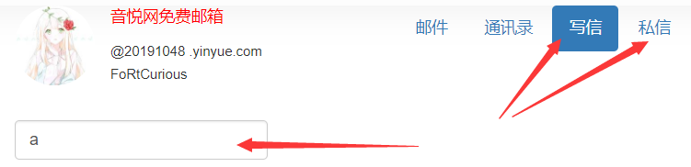

单击“写信”或“私信”，在输入框中输入检索条件，按键盘中Enter开始搜索。

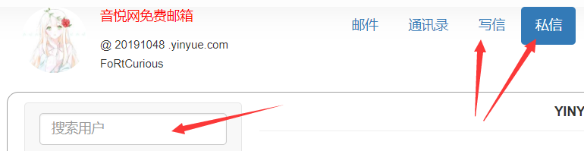

4.5 创建聊天

在所有用户中，单击用户卡片，将用户加入最近联系人中；

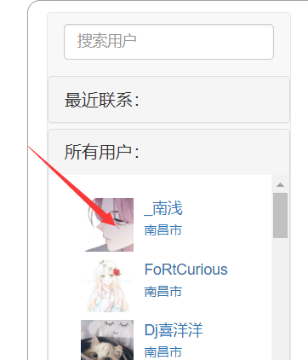

也可以通过搜索用户（参考上文），单击用户信息中的添加聊天图标，完成将用户加入最近联系人中的操作；

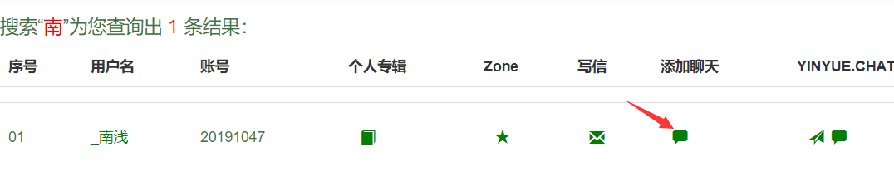

单击最近联系，选择用户卡片，调出和该用户的聊天记录；

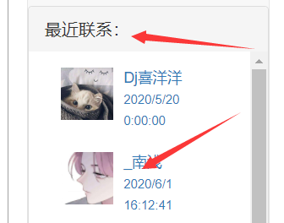

在输入框中输入内容，并单击“发送”完成一次消息的发送；并将聊天记录展示在聊天记录中。

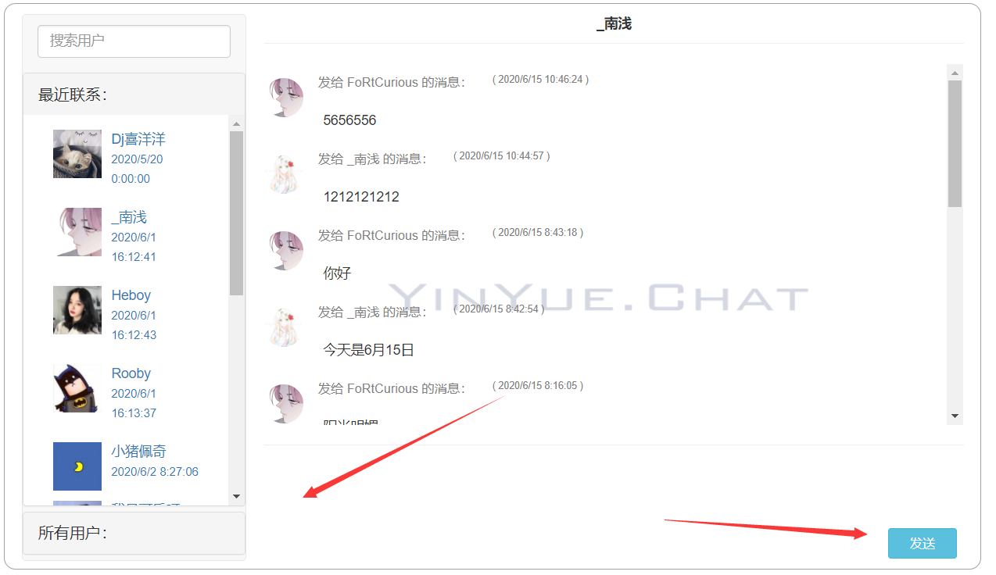

商城模块

## 1.用户登入商城

用户在想使用本系统的商城时，如果用户没有注册可以在系统主界面点击注册按钮进行账户注册；如果用户已经注册可以在本系统的主界面点击登入按钮登入，再点击下方导航栏的商城进入商城，或者直接在主界面点击商城，进入商城界面再点击商城界面右上角登入按钮进行登入。如图1.1、1.2所示。

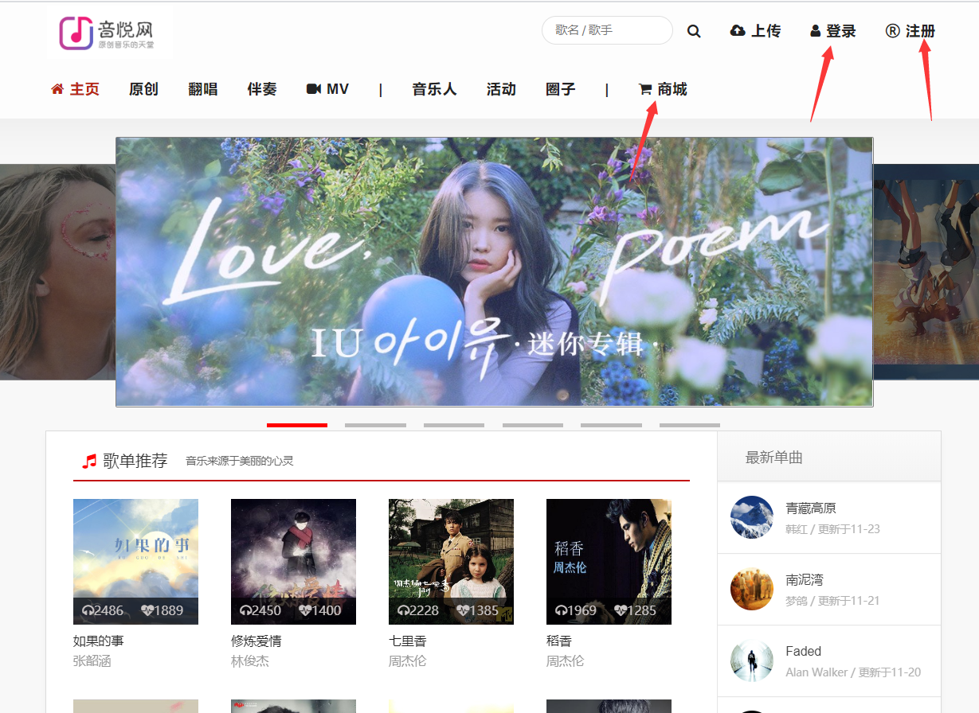

图1.1系统主界面

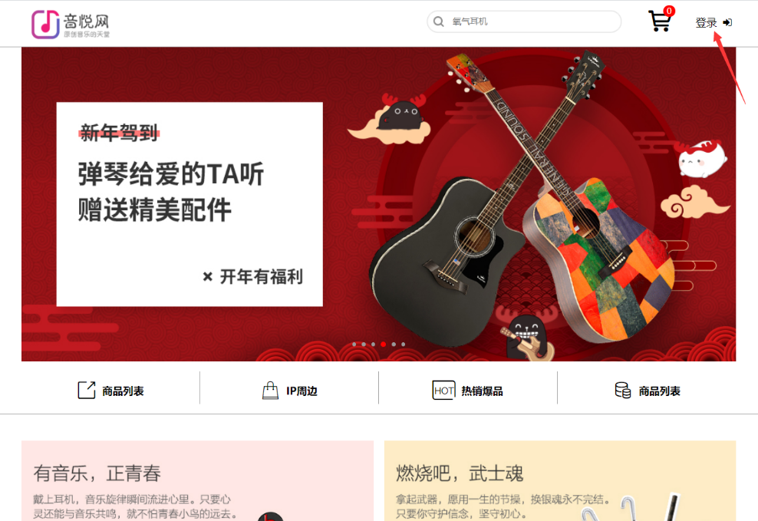

图1.2商城主界面

## 2.用户搜索商品

用户登入系统进入商城界面后，可以使用两种商品搜索的方式。

### 2.1搜索框搜索商品

用户可以使用商城界面的搜索框搜索商品，在搜索框中用户输入搜索内容，如“耳机”，再点击回车键即可，同时还可以使用搜索出的商品界面的各种筛选按钮。如图2.1、2.2所示。

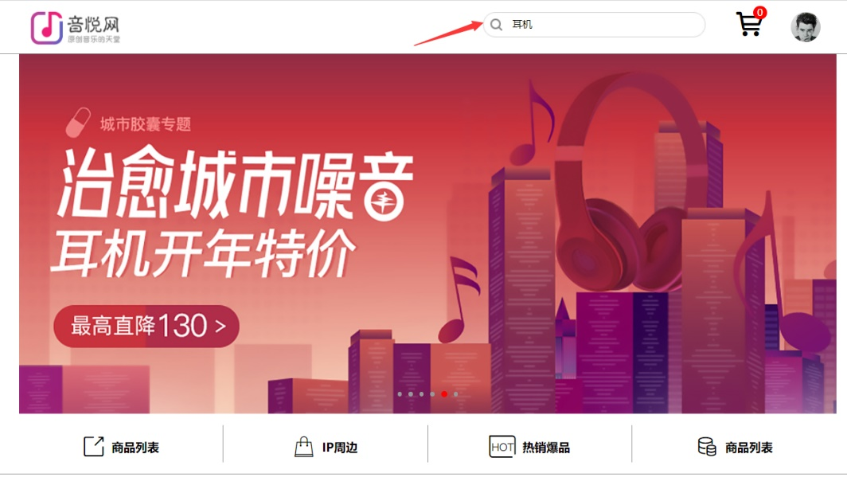

图2.1搜索框搜索

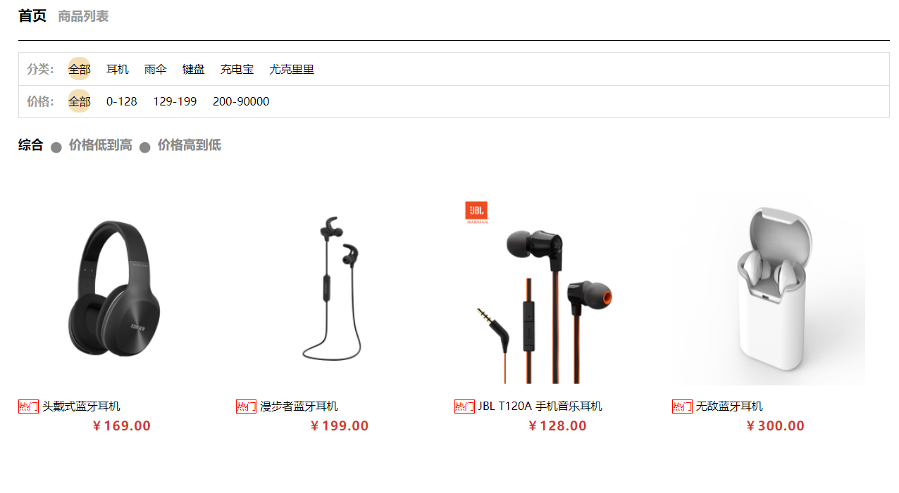

图2.2搜索结果

### 2.1商品列表页搜索

用户可以点击商城主界面下方导航栏中的商品列表链接，进入商城商品的列表页面，在该页面中用户可以使用“分类”、“价格”、“综合”筛选条件进行商品筛选。如图2.3、2.4所示。

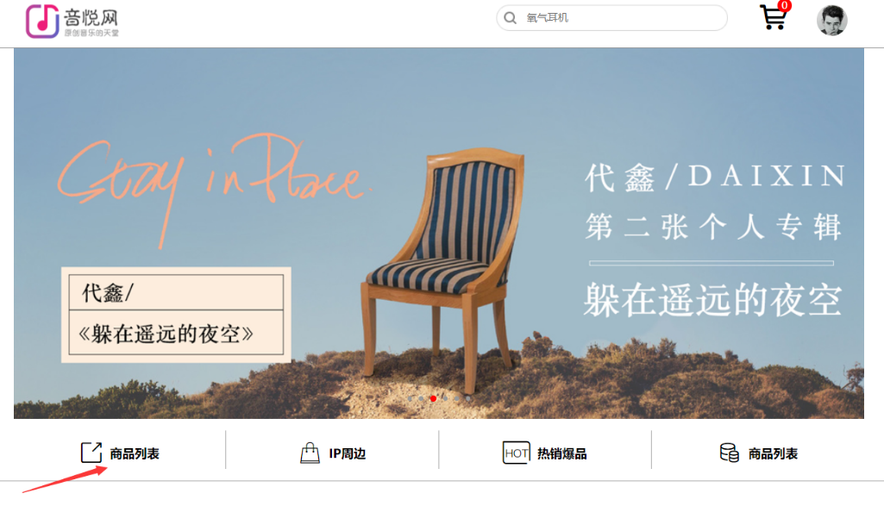

图2.3商品列表入口

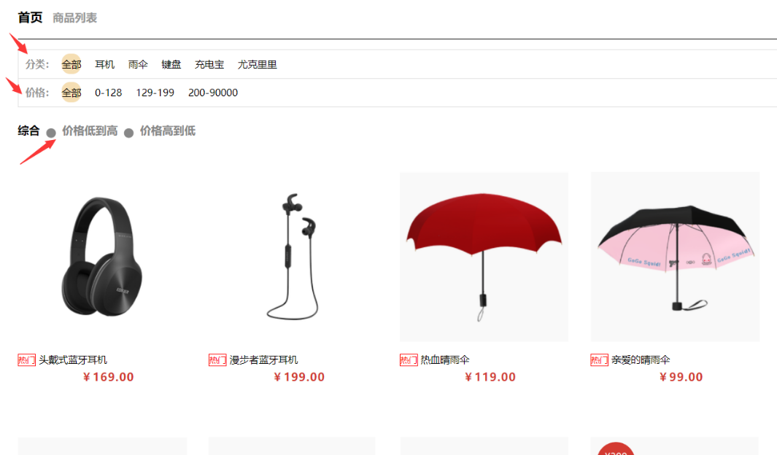

图2.4商品列表页

## 3.用户商品加购

当用户选择好想要的商品时，只需点击该商品图片或名字即可进入商品的详情页面，在详情页面用户可以看到商品详细信息，同时在该页面可以进行立即购买、商品收藏、选择购买数量等操作。如图3.1所示。

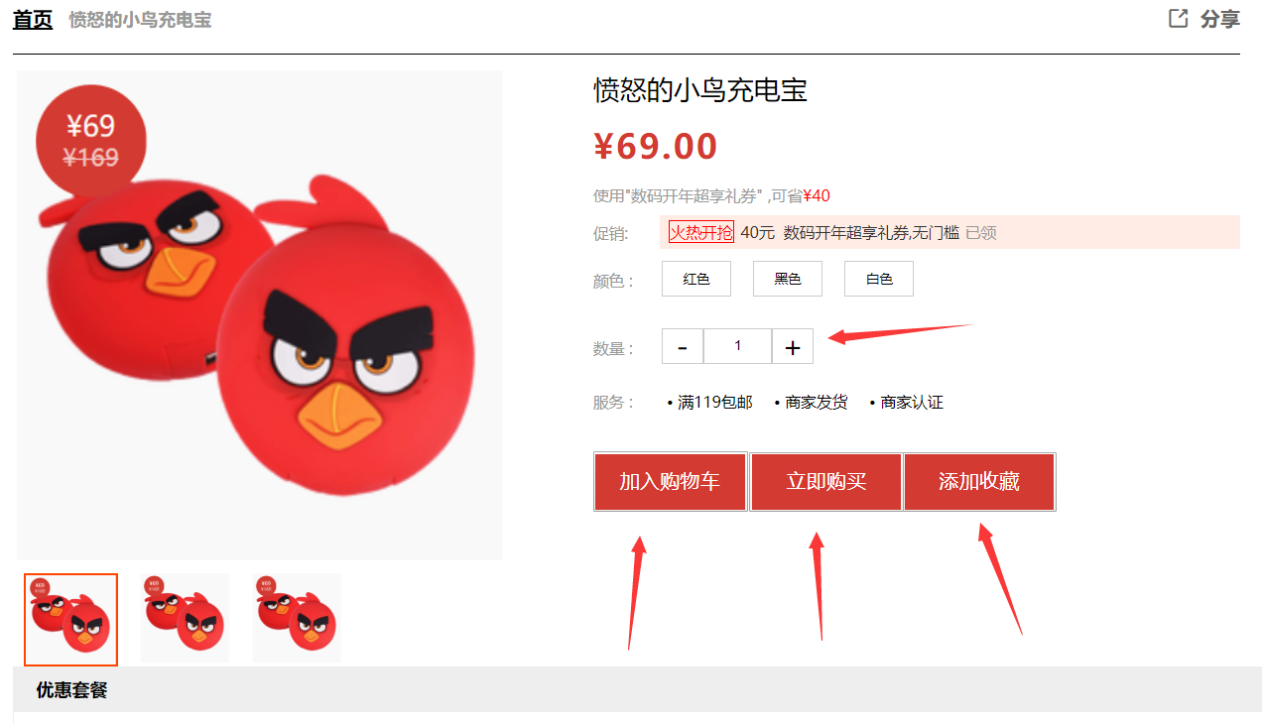

图3.1商品详情页面

当用户想要查看该商品的评价时，可以在详情页面下方可以找到，在评价区用户可以选择查看各类评价，如“有图”、“追加评价”等。还可以查看商品得分信息。如图3.2所示。

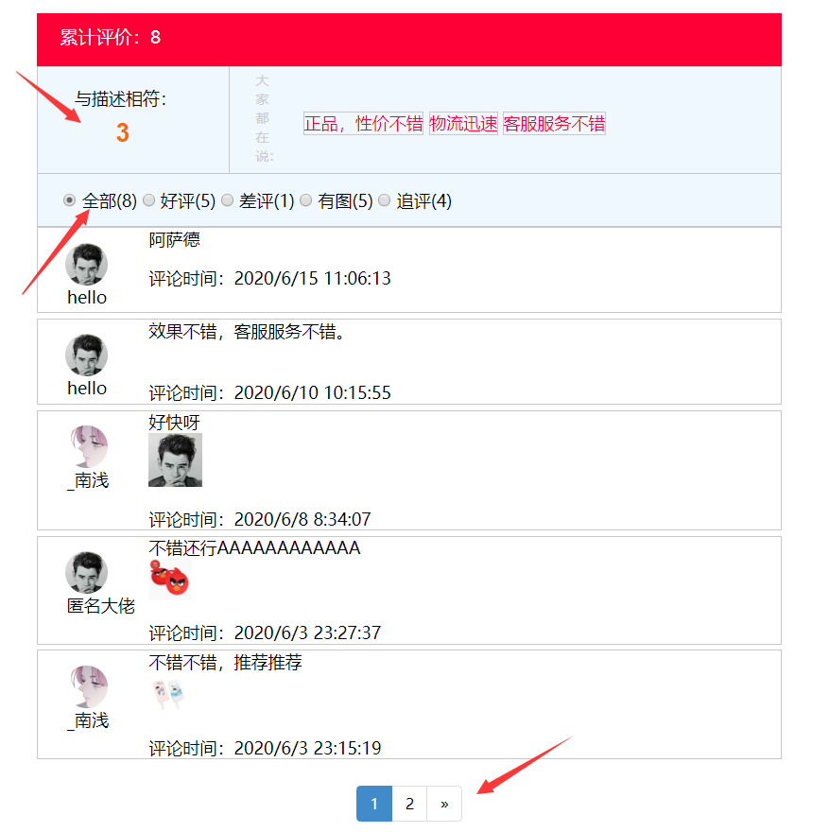

图3.2商品评价

用户选择好商品及想要的数量点击加入购物车按钮，就可以将商品加入购物车了，用户可以选择页面中购物车小图标进入自己的购物车，同时页面右上角购物车图标也会提醒用户自己购物车的商品数量。如图3.3所示。

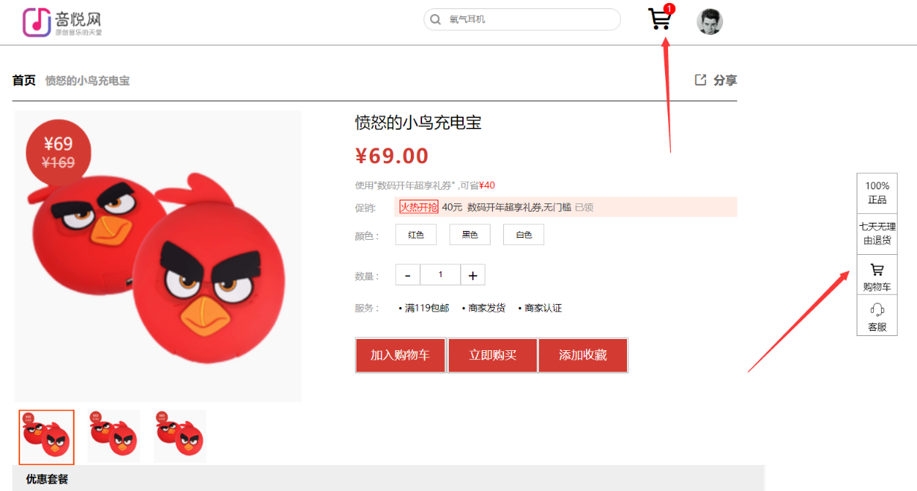

图3.3进入购物车

用户点击购物车图标，进入自己购物车页面，可以在购物车中进行商品的移除，商品数量的编辑，还可以查看热门推荐商品。如图3.4所示。

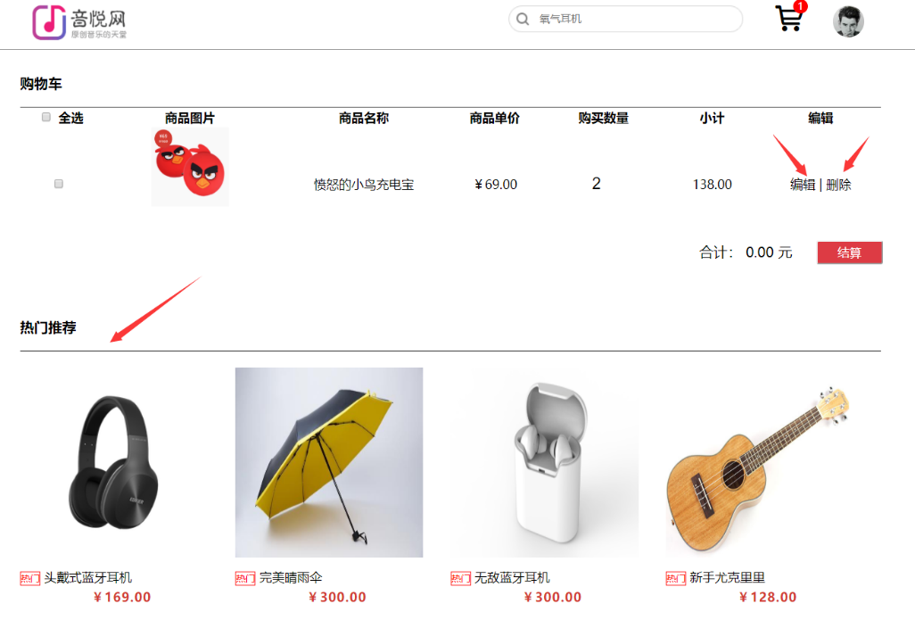

图3.4购物车

如果用户想要更新自己想要的商品，只需要点击编辑按钮后，再出现的输入框中输入想要的商品数量，在点击更新按钮即可。如图3.5所示。

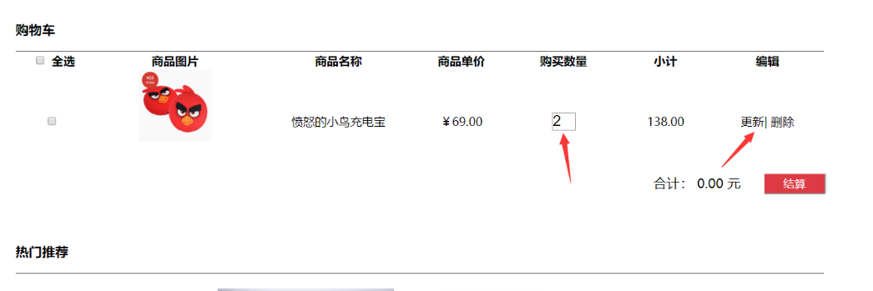

图3.6购物车商品数量更新

## 4.商品购买

用户在进行商品购买可以通过两种方式，第一种是在商品详情页点击立即购买按钮；第二种是通过购物车结算。下面分别介绍这两种方式。

### 4.1立即购买

由于前面已经介绍进入商品详情页时可以进行的立即购买操作，下面直接介绍进行商品购买。在用户点击立即购买按钮后，页面将会跳转到立即购买页面，在该页面可以看到用户立即购面的商品数量及所需金额，在页面下方需要选择收货地址及支付方式。选择好后，点击确认订单即可，如果不想购买点击取消订单即可，页面将重新回到商品详情页。如图4.1所示。

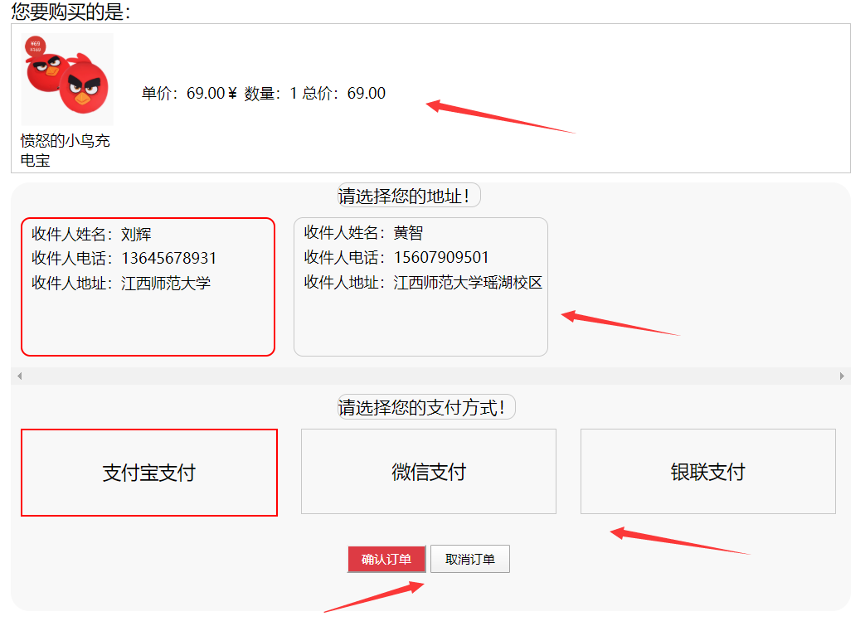

图4.1立即购买

### 4.2购物车结算

用户在购物车中可以通过商品左侧勾选框或全选框选择想要购买的商品，选择好后用户可以查看所需金额，再点击结算按钮，页面会跳出用户的收货地址和可以选择的支付方式，选择好后点击确认订单即可。如图4.2、4.3所示。

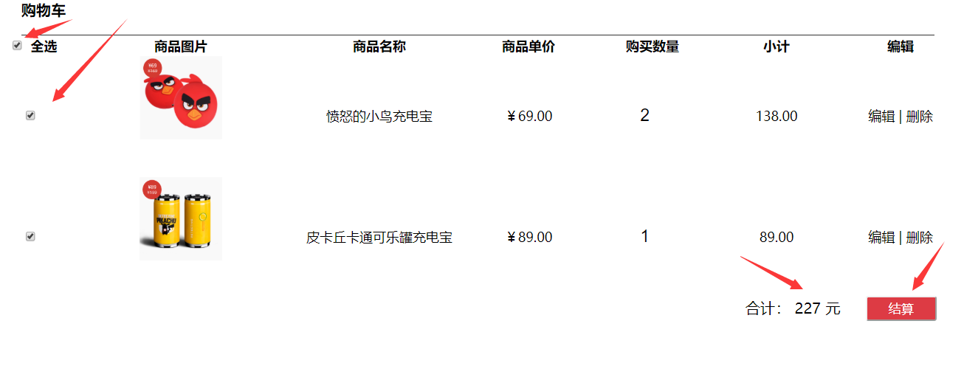

图4.2勾选商品查看金额

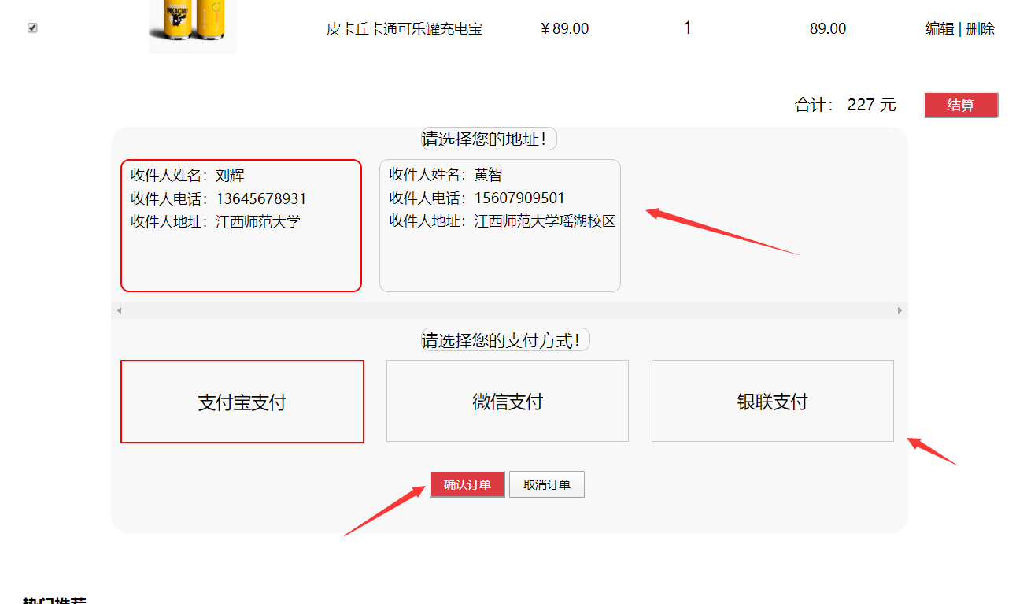

图4.3结算

## 5.用户个人中心使用

用户只需点击商城页面右上角用户头像图标即可进入我的中心。在个人中心可以使用左侧“我的订单”等五个导航栏。如图5.1、5.2所示。



图5.1进入个人中心

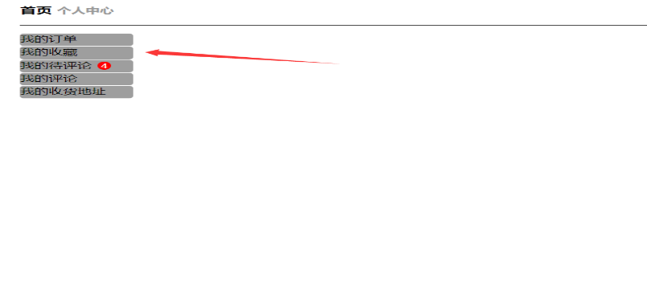

图5.2个人中心

### 5.1我的订单

用户点击我的订单导航，将会看到我购买商品生成的订单的相关信息，点击某订单右侧的查看详情按钮，即可在右侧显示该订单的详情信息。如图5.1.1所示。

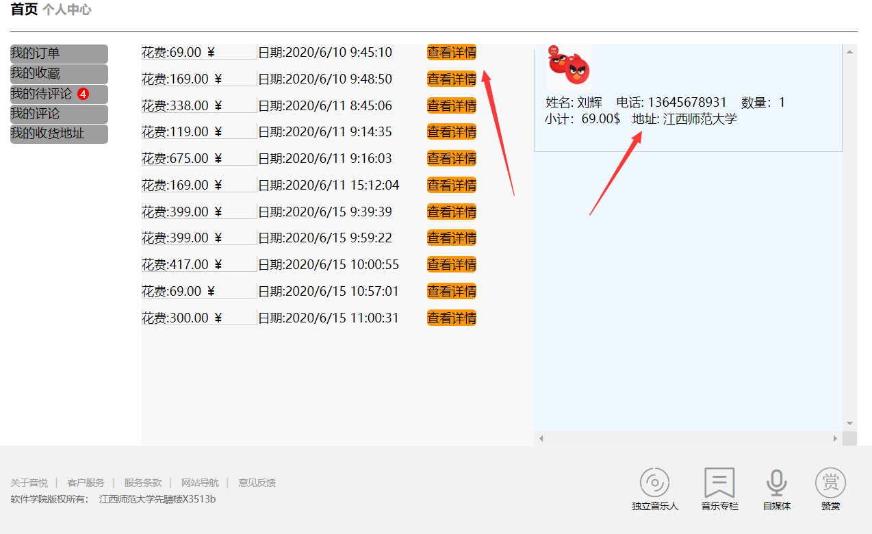

图5.1.1我的订单

### 5.2我的收藏

到用户点击我的收藏时，页面将会实现我收藏的商品的相关信息，如果用户不想收藏该商品了只需点击商品右侧的删除按钮即可删除该收藏。如图5.2.1所示。

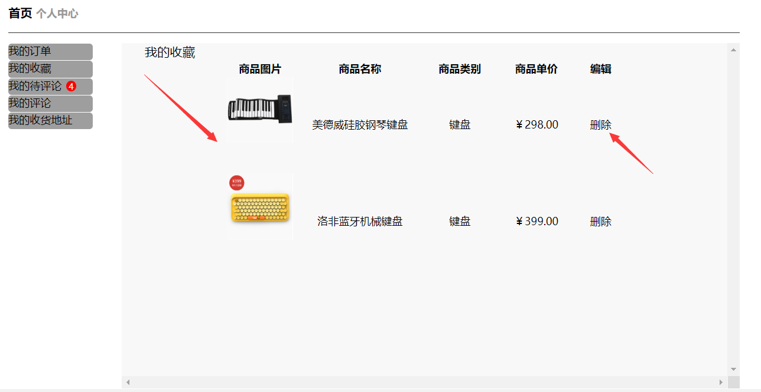

图5.2.1我的收藏

### 5.3我的待评论

用户在个人中心右侧导航栏可以看到“我的待评论”旁的数字提示，该提示是表示用户购买商评后需评论的商品数量。点击该导航页面将会显示待评论的商品信息，当用户点击商品右侧“去评论”按钮，即可跳转到该商品评论页。如图5.3.1所示。

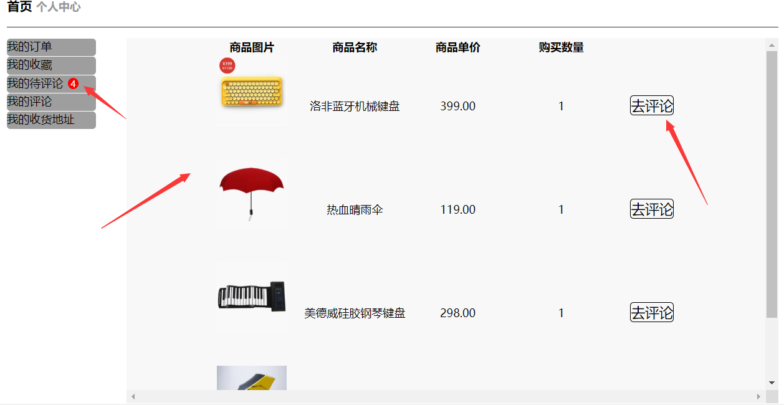

图5.3.1我的待评论

用户点击“去评论”按钮后，页面跳转到针对该商品评论页面，在该页面左侧是该商品的信息，评价时需要输入商品的三项评分，输入商品的评价内容，如果用户想要输入图片评论是只需要点击图中编辑器的“图片”按钮。如图5.3.2所示。

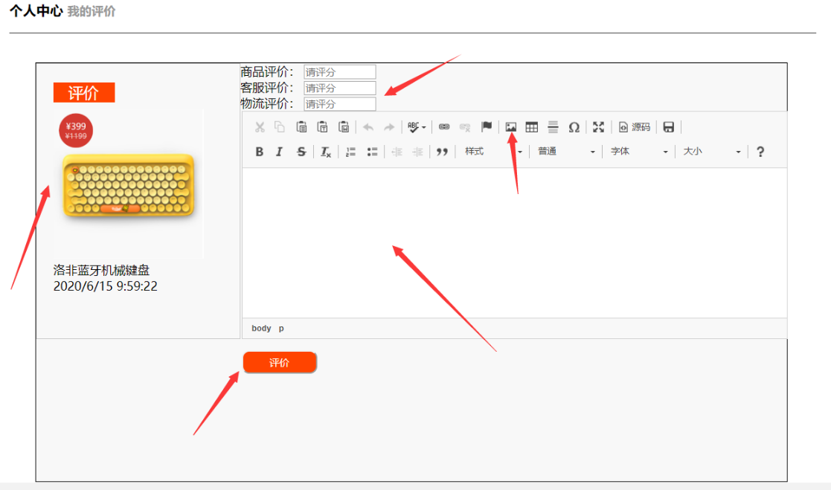

图5.3.2商品评论

下面是关于上传图片评价的详细操作步骤。

1. 点击编辑器“图片”进行图片上传，页面跳转。如图5.3.3所示。

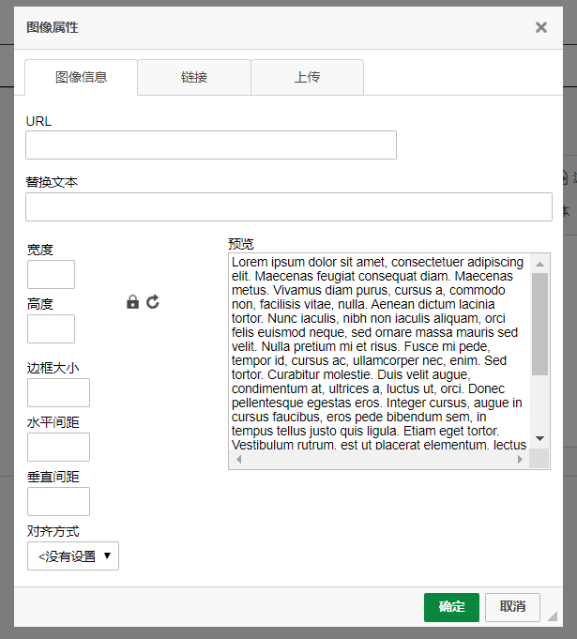

图5.3.3图片上传

1. 点击页面的“上传”导航，点击选择文件按钮，添加图片。如图5.3.4所示。

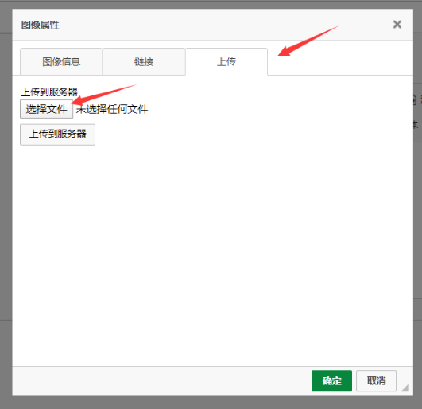

图5.3.4图片选择

1. 添加好图片后可以看到你选择的图片“7.png”，再点击“上传到服务器”按钮。如图5.3.5所示。

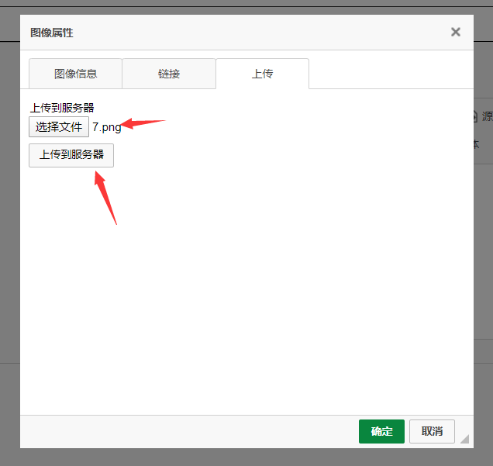

图5.3.5图片上传

1. 编辑该图片的大小，点击确定。如图5.3.6所示。

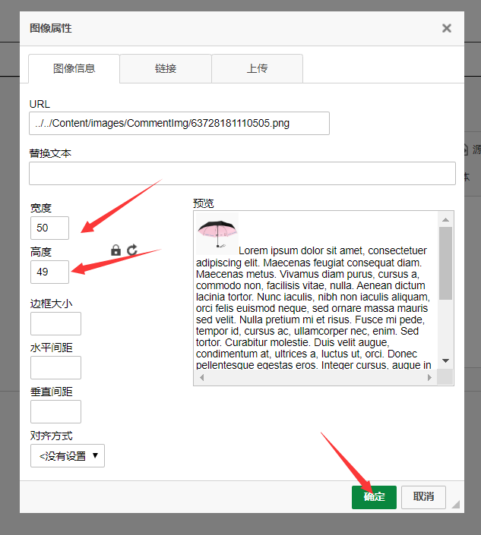

图5.3.6大小编辑

1. 图片将会以合适大小出现在编辑器中。如图5.3.7所示。

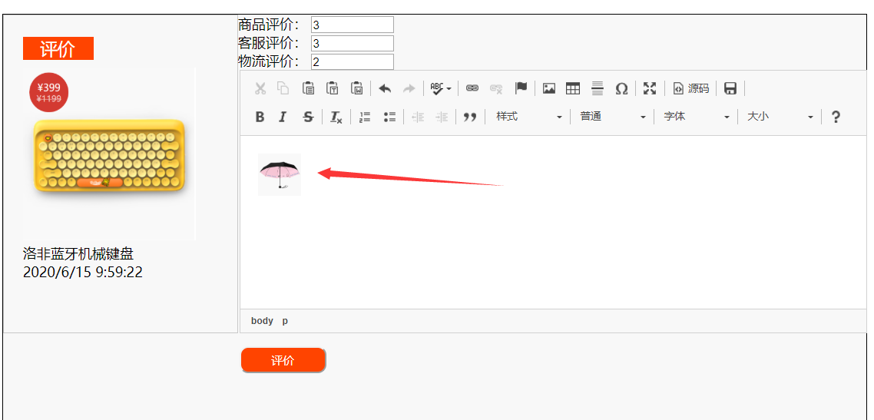

图5.3.7图片展示

### 5.4我的评论

当用户提交对商品评价后，可以在个人中心点击“我的评论”后，将会展示用户评论过的商品及评论信息等。同时用户可以点击某条评论右侧的“去追评”按钮，对该商品进行追加评价。如图5.4.1所示。

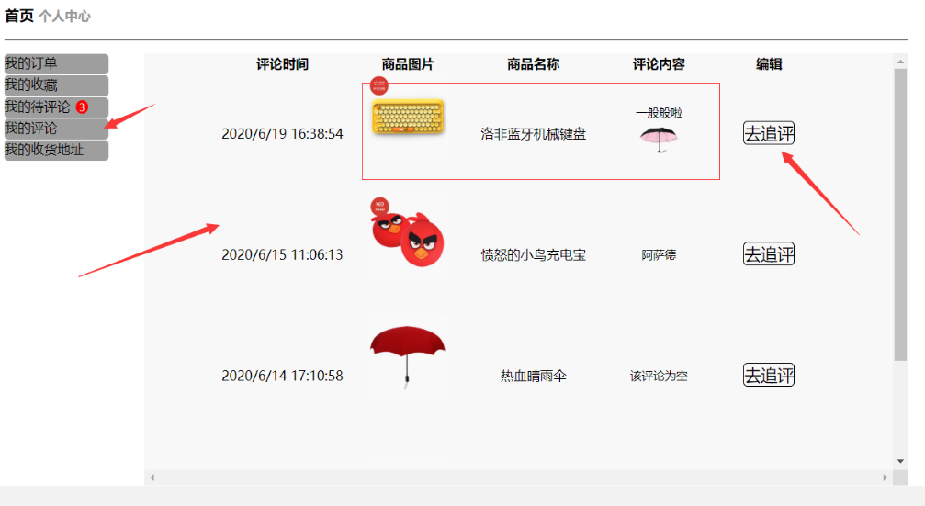

图5.4.1我的评论

当用户点击“去追评”按钮，页面将会跳转到针对该商品的追加评价页面，页面左侧是该商品信息，右侧上部为初次对该商品的评价，右侧下方可以输入对该商品的追加评价内容，同时也可以输入图片，步骤如上部分所述，再点击“追评”按钮即可。如图5.4.2所示。

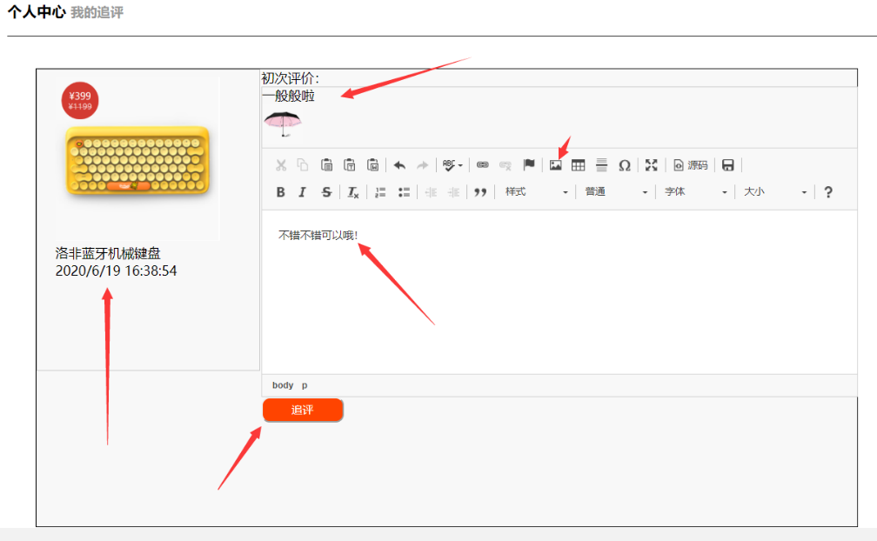

图5.4.2商品追评

### 5.5我的收货地址

用户在个人中心点击“我的收货地址”导航，页面将会展示用户所具有的收货地址。如图5.5.1所示。

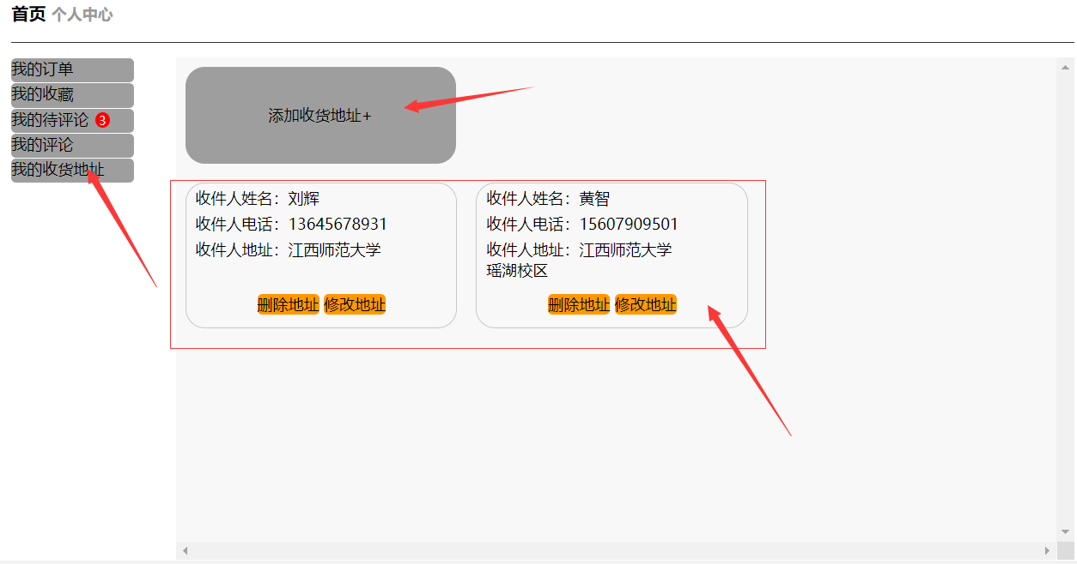

图5.5.1我的收货地址

在我的收货地址页面，用户可以点击“添加收货地址”，页面将会跳转到添加收货地址页面，用户只需在该页面填上相应的信息点击“保存”即可，之后我的收货地址界面将会展示该新地址。如图5.5.2、5.5.3所示。

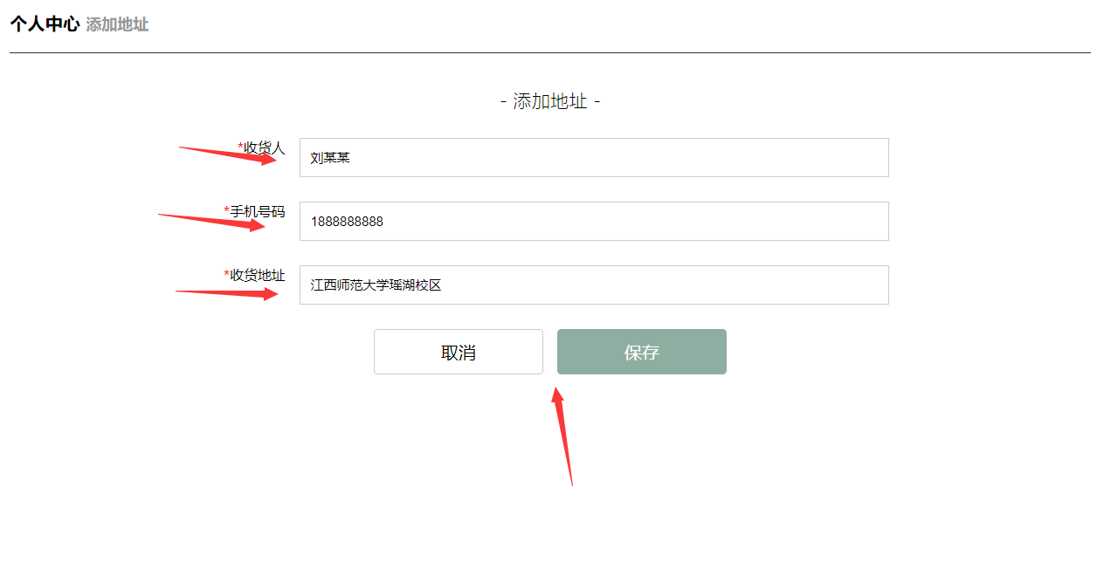

图5.5.2添加收货地址

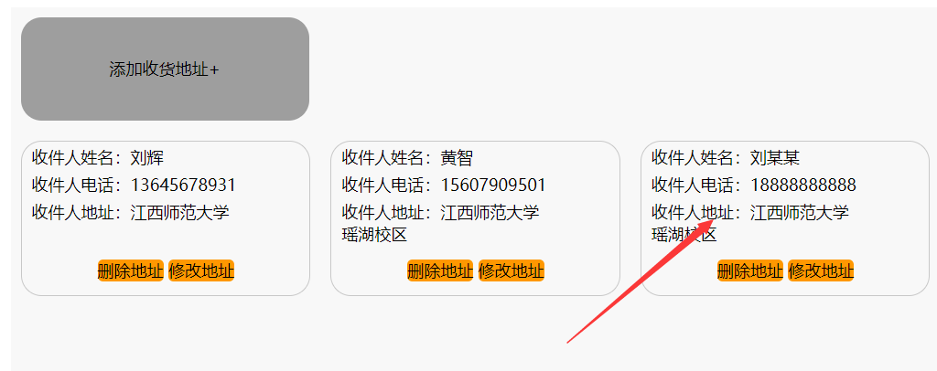

图5.5.3地址展示

在我的收货地址页面，用户可以在某个收货地址点击“修改地址”按钮，即可进入对该地址修改的界面，在修改地址界面用户只需在该页面填上相应的信息点击“保存”即可。如图5.5.4所示。

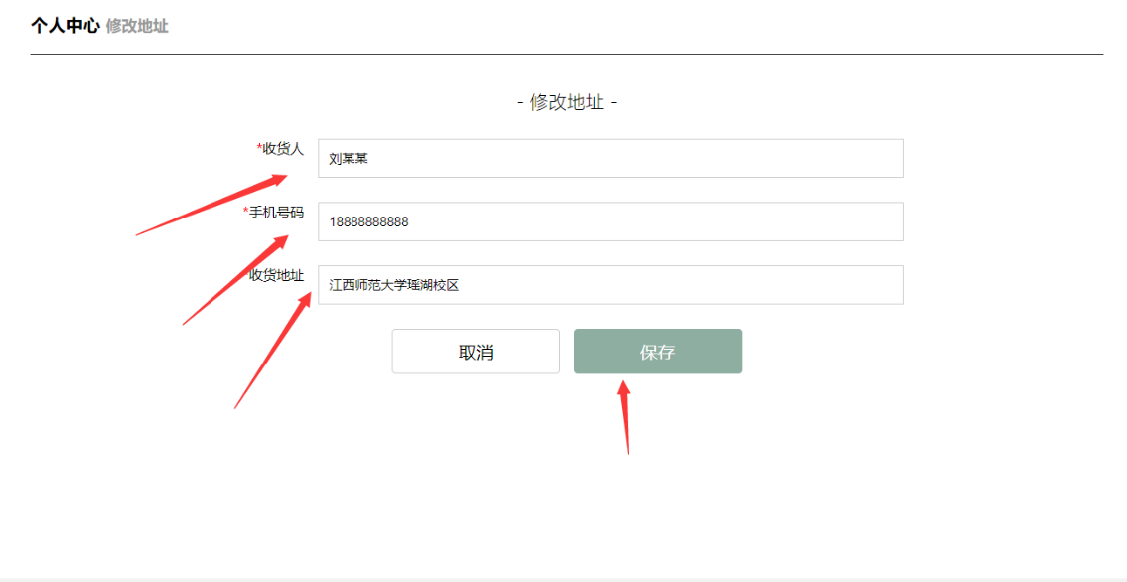

图5.5.4地址修改

同时用户对不需要的收货地址，在我的地址页面对该地址点击“删除地址”按钮即可删除改地址，且在我的地址页面也不会展示改地址了。

## 小结

本项目商城部分尚有不完善之处，请各位谅解和多加指正。

后台管理

## 用户管理

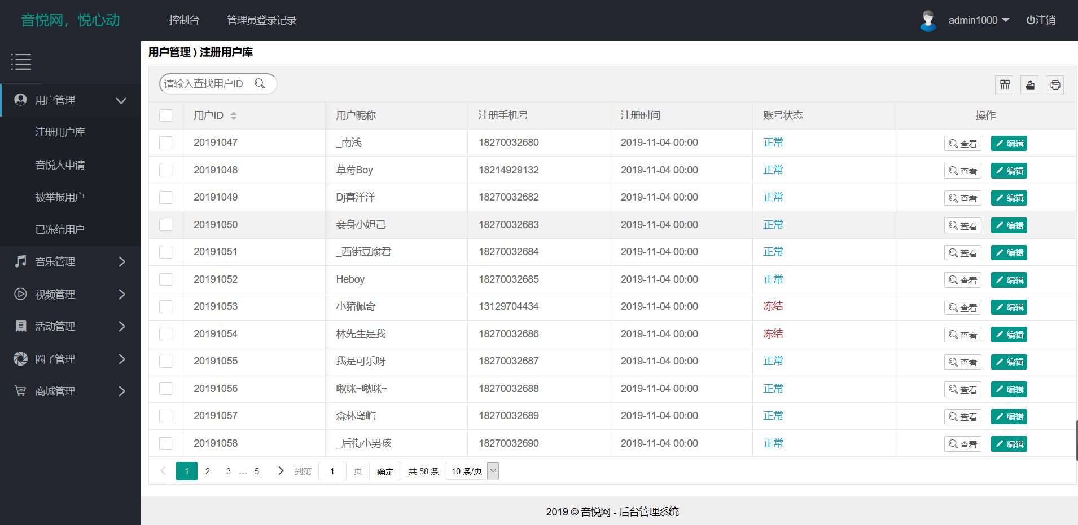

## 音乐管理

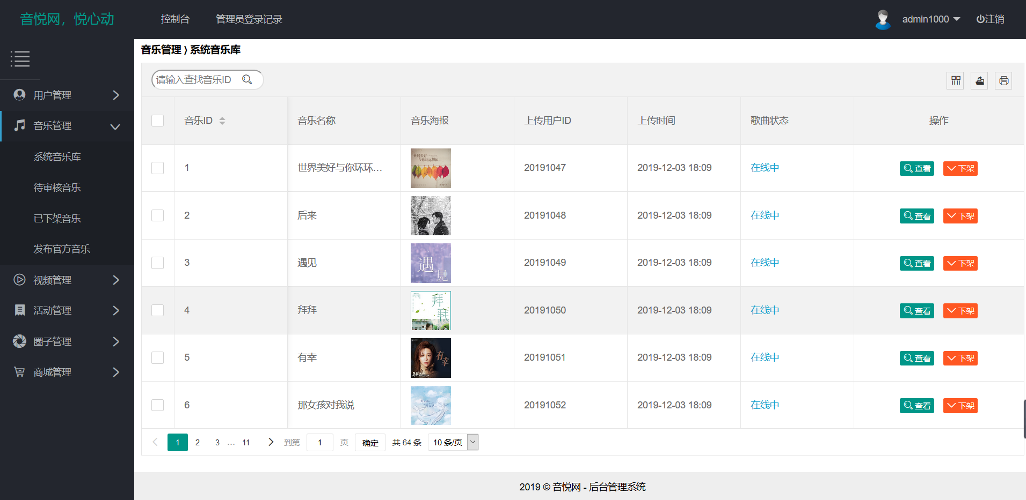

## 视频管理

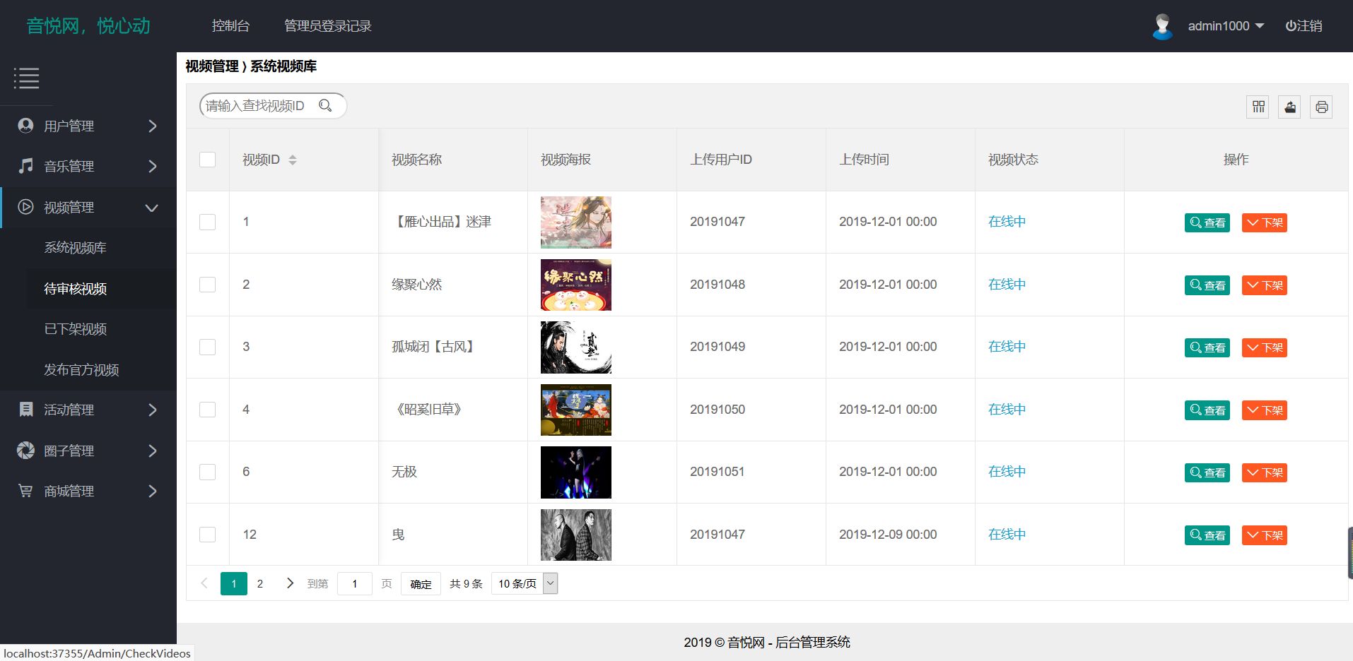

## 活动管理

待开发

## 商城管理

待开发

## 6.商城管理

